из пикирования является основным признаком его устойчивости по углу атаки.
Одной из отличительных особенностей дельтаплана является низкое расположение центра тяжести, чем ниже ЦТ, тем более устойчив дельтаплан. Данное явление относится как к продольной, так и к поперечной устойчивости.
С ростом скорости существенное значение на величину пикирующего момента может оказать сопротивление пилота. Так, переход из горизонтального положения в вертикальное приводит к возрастанию пикирующего момента (рис. 73). Основными критериями продольной устойчивости и балансировки являются следующие:
способность дельтаплана летать с «брошенной» ручкой рулевой трапеции (т. е. при отсутствии усилия на ручку);
при изменении скорости полета должно возникать усилие на ручке управления, препятствующее этому изменению скорости;
способность дельтаплана сохранять и возвращаться к определенной скорости, равной скорости полета с «брошенной» ручкой.
Продольная устойчивость по углу атаки повышается вследствие следующих факторов:
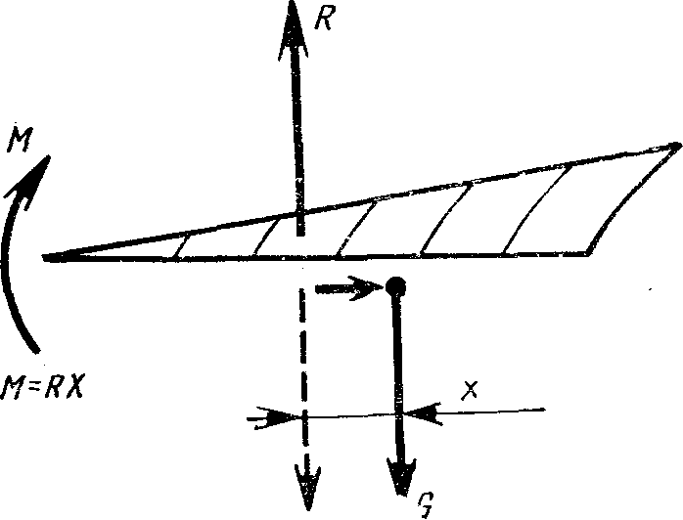
увеличения стреловидности крыла (уменьшения угла при вершине каркаса) при наличии отрицательной геометрической крутки;
Рис. 74. Влияние положения ЦТ на возникающий момент (продольное управление
увеличения отрицательной геометрической крутки при наличии стреловидности;
увеличения удлинения стреловидного крыла;
уменьшения сужения стреловидного крыла;
увеличения S-образности килевого кармана.
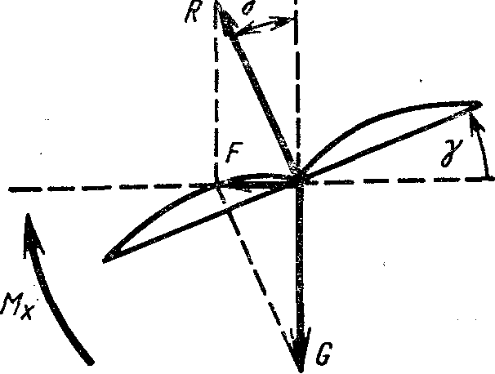
Продольное управление дельтапланом производится перемещением веса пилота, а значит, и общего центра тяжести, вперед или назад. Пусть, например, пилот пожелал увеличить угол атаки и переместил свое тело назад. Центр тяжести сместился назад (рис. 74), силы G и R создали кабрирующий момент, и дельтаплан начал увеличивать угол атаки α. Это увеличение угла атаки сопровождается, как было указано выше, появлением приращения аэродинамической силы ΔR, которая создает момент M = ΔRa. Когда кабрирующий момент уравновесится моментом М, дельтаплан прекратит дальнейшее увеличение угла атаки и полетит на новом установившемся режиме. При этом на ручке рулевой трапеции будет ощущаться определенная нагрузка. Аналогично при перемещении пилота вперед происходит перевод дельтаплана на меньшие углы атаки (на режим большой скорости).
Рис. 75. Объяснение поперечной устойчивости

Боковая устойчивость и управляемость дельтаплана
Поперечная устойчивость. Под поперечной устойчивостью понимается способность дельтаплана устранять возникающий в полете крен или сохранять полет с заданным углом крена.
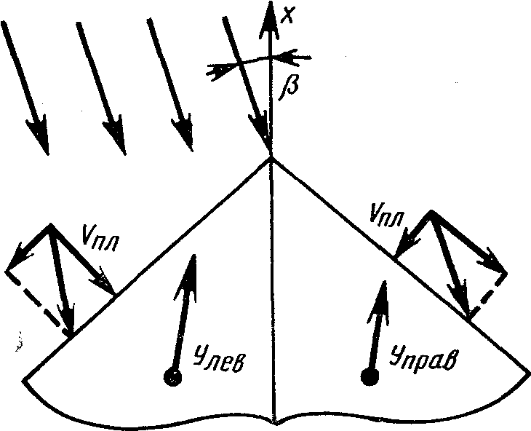
Допустим, дельтаплан накренился на угол γ, при этом полная аэродинамическая сила отклонится от вертикали на тот же угол. При сложении с силой тяжести G она даст равнодействующую силу F (рис. 75).
Рис. 76. Пояснение устойчивости стреловидного крыла

Под действием силы F, которая в начальный момент никакой другой силой не уравновешена, дельтаплан будет скользить на крыло в сторону крена.
В горизонтальном прямолинейном полете дельтаплан не имеет скольжения, угол скольжения β = 0 (угол между направлением набегающего потока и осью ОХ). При крене (β ≠ 0) дельтаплан обдувается косым потоком воздуха, опущенное крыло получает большую подъемную силу (Улев > Управ), так как составляющая скорости потока, направленная перпендикулярно к передней кромке (Vпл), у левого крыла больше, чем у правого (рис. 76). Возникает восстанавливающий момент Мх (рис. 77), устраняющий крен.
Основное влияние на поперечную устойчивость оказывают угол при вершине и V-образность крыла.
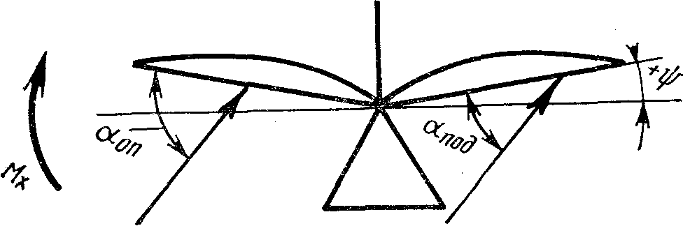
Уменьшение угла при вершине каркаса улучшает поперечную устойчивость дельтаплана, так как с уменьшением угла увеличивается (при косом обдуве) разница составляющих скоростей потока, направленных перпендикулярно к передним кромкам левого и правого крыла (см. pиc. 76).
Рис. 77. Влияние положительной V-образности на поперечную устойчивость

Положительная V-образность крыла также улучшает поперечную устойчивость дельтаплана (см. рис. 77). Это объясняется тем, что в случае крена аппарат обдувается косым потоком воздуха, который подходи г к опущенному и поднятому крыльям под разными углами (α_{оп} > α_{под}), поэтому подъемная сила опущенного крыла больше, чем поднятого. Возникает восстанавливающий момент Мх, устраняющий крен. Чем больше положительная V-образность, тем больше восстанавливающий момент Мх и тем лучше поперечная устойчивость.
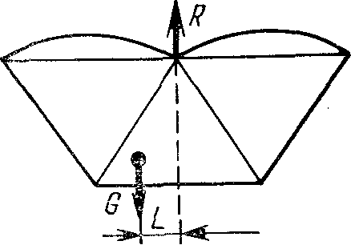
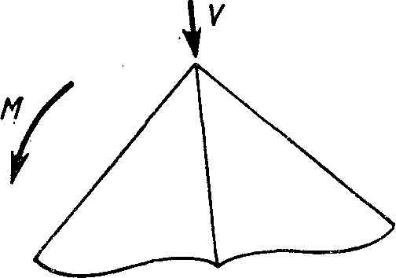
При полете на больших углах атаки поперечная устойчивость дельтаплана ухудшается, что объясняется увеличением интенсивности и расширением области срыва потока, особенно на концевых частях стреловидного крыла. Поперечная устойчивость дельтаплана на больших углах атаки может быть повышена увеличением отрицательной геометрической крутки, так как углы атаки концевых частей крыла меньше, чем в других сечениях, то срыв потока раньше происходит в центральной части крыла. Образование кренящего момента M=R*L при управляющем воздействии пилота показано на рис. 78.
Рис.78. Управление дельтапланом по крену
Рис. 79. Объяснение путевой устойчивости дельтаплана

Путевая устойчивость. Под путевой (флюгерной) устойчивостью понимают способность дельтаплана самостоятельно противодействовать появлению угла скольжения.
Если на дельтаплан в полете подействовал некоторый момент М (рис. 79), развернувший аппарат на угол β, то появляется скольжение β ≠ 0, при котором возникает боковая сила Р (рис. 80), приложенная в основном к задней части крыла дельтаплана.
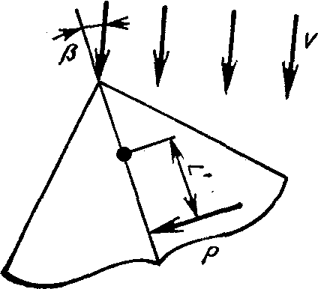
Действительно, набегающий поток, встречаясь с крылом дельтаплана, оказывает наибольшее давление на хвостовую часть, где боковая поверхность наибольшая (рис. 81). Сила Р дает восстанавливающий момент My = P*L' (см. рис. 80), разворачивающий аппарат «носом на ветер». Кроме того, при косой обдувке подъемная сила правого наветренного крыла больше, чем левого, вследствие чего возникает кренящий момент Мх (рис. 82) и появляется левый крен, в результате которого возникает горизонтальная сила F. Эта сила совместно с силой Р вызывает ускорение дельтаплана влево, вектор скорости дельтаплана поворачивается влево, устраняя скольжение. Таким образом, скольжение дельтаплана устраняется разворотом его на ветер силой Р и одновременно изменением направления движения. Дельтаплан летит без скольжения, развернувшись на некоторый угол влево.
Рис. 80. Объяснение путевой устойчивости дельтаплана

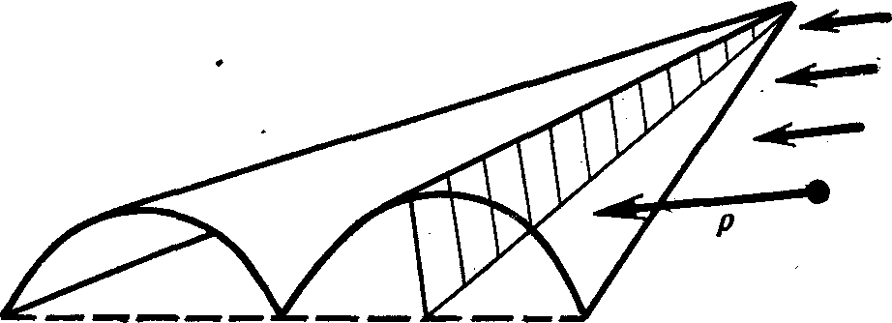
Путевая устойчивость в основном зависит от боковой поверхности хвостовой части крыла дельтаплана. Дельтаплан с большей купольностью обладает лучшей путевой устойчивостью; на дельтапланах с малой купольностью применяются дополнительные поверхности в хвостовой части в виде килевого кармана или небольшого киля.
Рис. 81. Объяснение путевой устойчивости дельтаплана
Дельтаплан считается устойчивым в поперечном и путевом отношении, если:
в прямолинейном полете во всем диапазоне скоростей отсутствуют тенденции крыла к крену и рысканью;
при колебании по крену после фиксирования рулевой трапеции в нейтральном положении колебания плавно исчезают;
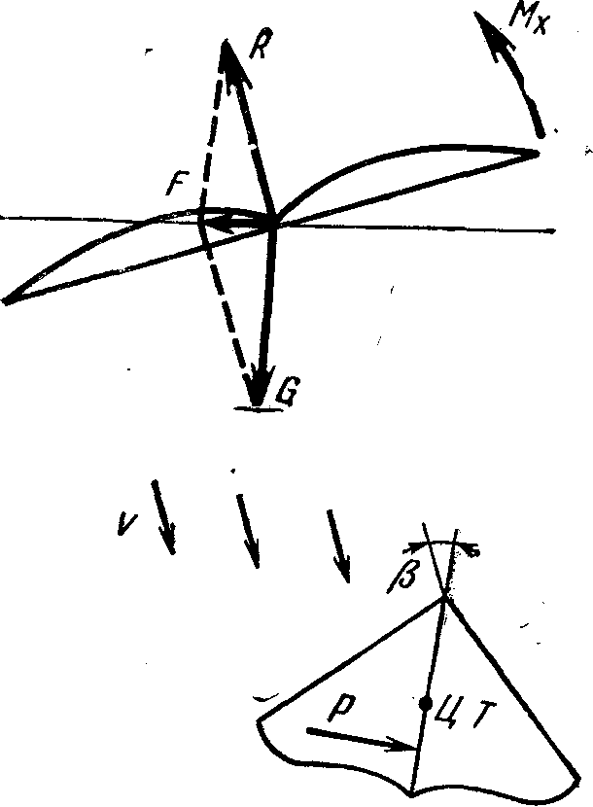
при выводе дельтаплана из разворота перемещения пилота и нагрузки на рулевой трапеции незначительны.
Рис. 82. Объяснение управления дельтапланом

Рис. 83. Объяснение управления дельтапланом
Боковая устойчивость - это совокупность поперечной и путевой устойчивости. Нормальная боковая устойчивость обеспечивается определенным соотношением между поперечной и путевой устойчивостью. Слишком малая поперечная устойчивость приводит к спиральной неустойчивости, т. е. дельтаплан при накренении стремится войти в более глубокую спираль. Это также может произойти на малых углах атаки. На больших углах атаки из-за уменьшения путевой устойчивости может возникнуть раскачка, т. е. колебательная неустойчивость. Механизм этого явления следующий: при случайном нарушении бокового равновесия устранение крена происходит быстрее, чем устранение скольжения. Пока устранится скольжение, дельтаплан успевает создать обратный крен, который начинает быстро устраняться. Такой дельтаплан имеет стремление к раскачиванию с крыла на крыло. Для обеспечения хорошей боковой устойчивости дельтаплана необходимо варьировать следующими параметрами:
углом при вершине каркаса;
углом поперечного V;
величиной и геометрией килевого кармана.
Боковая управляемость дельтаплана. Изменение направления движения дельтаплана производится перемещением веса пилота в сторону поворота (см. рис. 78), появляется крен, за счет которого возникает боковая сила F (см. рис. 75), искривляющая траекторию движения и создающая скольжение.
В результате скольжения сила Р (рис. 83), приложенная позади центра тяжести, вызывает разворот дельтаплана в нужную сторону.

ФЛАТТЕР И МЕРЫ БОРЬБЫ С НИМ
Как указывалось выше, флаттер возникает на определенных режимах полета, когда при малых углах атаки несущая поверхность купола приходит в интенсивное волнообразное движение. Данное явление подобно тому, которое, происходит с флагом, развевающимся на сильном ветру. Новая форма, которую приобретает купол, является нестационарной, что приводит к практически полной потере несущей способности крыла, и спортсмен вместе с дельтапланом движется по траектории, близкой к траектории свободного падения.
Эта траектория практически не может быть изменена, так как перемещение тела спортсмена является единственно возможным управляющим воздействием на дельтаплан (рис. 84). На малые углы атаки, опасные во флаттерном отношении, дельтаплан может попасть в следующих ситуациях:
при потере скорости и сваливании на крыло;
при выполнении горки (в верхней ее части центробежная сила может достигнуть значения веса аппарата и пилота и разгрузить крыло);
при резком движении рулевой трапеции «на себя», особенно на малых углах атаки;
при полете в турбулентной атмосфере, когда дельтаплан может попасть в нисходящий поток на большой скорости.
Для вывода дельтаплана из подобной ситуации применяются специальные антипикирующие устройства, которые должны отвечать следующим требованиям:
иметь высокое быстродействие и эффективность, так как флаттерное пикирование может начаться на малой высоте;
необходимые операции по введению в действие должны быть легко осуществимы, так как спортсмен находится в критической ситуации;
иметь минимальный вес и габариты;
минимально влиять на форму несущей поверхности и параметры аппарата в нормальном режиме полета.
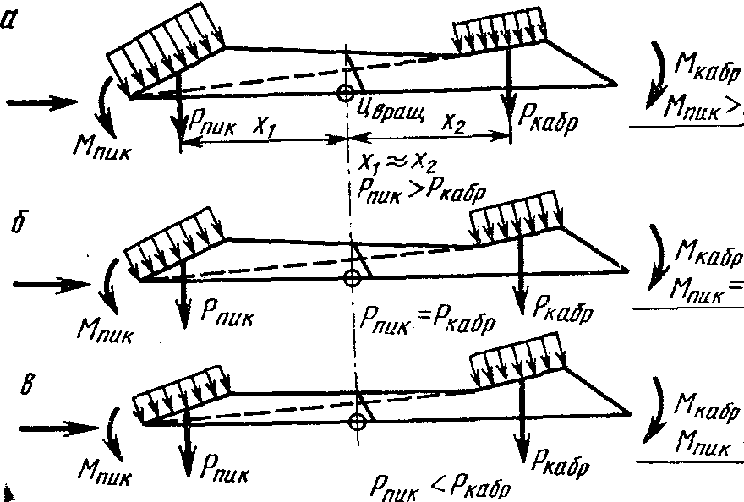
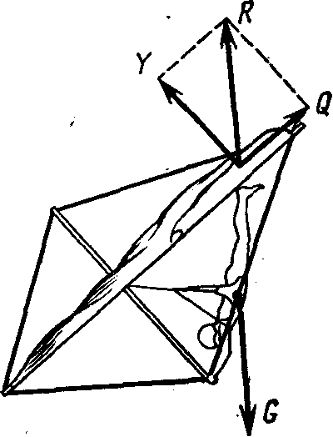
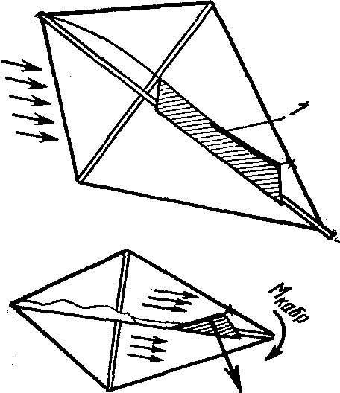
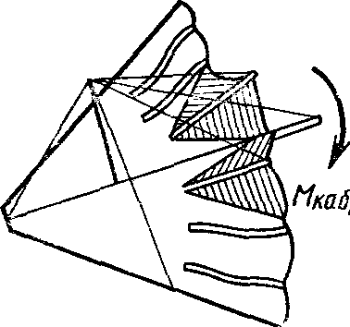
Существует несколько типов приспособлений для вывода дельтаплана из флаттерного пикирования, однако их внедрение не дает право дельтапланеристам пренебрегать правилами безопасности полетов и летать на критически малых углах атаки. Способность дельтапланов к выходу из пикирования проверяется (по зарубежным данным) путем сбрасывания подвешенного за килевую балку аппарата с грузом, имитирующим вес пилота, с высоты приблизительно 50 м. При этом дельтаплан должен выходить из пикирования с перегрузками, обеспечивающими сохранение его целостности, и в дальнейшем переходить
Рис. 87. Схема действия антипикирующего устройства при различной кривизне профиля по килевой балке

Рис. 84. Схема разложения сил при флаттерном пикировании
Рис. 85. Установка антипикирующего кармана и его действие 1-жесткая лата длиной около 1м.

Рис. 86. Установкаантипикирующего устройства и егодействие

на нормальный режим полета. С целью повышения безопасности рассмотрим систему мероприятий, которые необходимо внедрять на каждом дельтаплане, чтобы снизить вероятность попадания во флаттерное пикирование или даже исключить его.
Самым простым и доступным средством повышения безопасности является придание S-образности профилю купола по килевой балке за счет формы килевого кармана и крепления задней его точки к верхней растяжке мачты (рис. 85). При потере куполом несущей способности его задняя фиксированная часть будет работать как руль высоты на создание кабрирующего момента. Для увеличения эффективной площади, создающей кабрирующий момент, необходимо производить также подвязку ближайших к килевой балке лат за мачту. Подвязка производится таким образом, чтобы при наполненном куполе (нормальный режим полета) растяжки, фиксирующие латы к мачте, были ослаблены и не влияли на профиль крыла. При опадании купола растяжки удерживают его по задней кромке и обеспечивают работу в режиме вывода аппарата из пикирования (рис. 86).
Для нормальной работы антипикирующего устройства, описанного выше, необходимо правильно профилировать купол в носовой части. Желание некоторых дельтапланеристов иметь малые скорости полета приводит к тому, что они делают раскрой куполов с максимально возможной кривизной профиля в носовой части, а иногда даже увеличивают эту кривизну искусственно за счет подвязки купола к верхним растяжкам. Применение этого способа значительно снижает эффективность работы антипикирующего устройства, описанного выше.
Рассмотрим работу антипикирующего устройства при различной кривизне профиля по килевой балке. Из рис. 87 видно, что при профиле большой кривизны сумма сил, работающих на вывод дельтаплана из пикирования, равна, а иногда может быть и меньше суммы сил, работающих на ввод дельтаплана в пикирование. При профиле малой кривизны сумма сил, работающих на вывод из пикирования, получает наибольшее значение. Надо помнить, что при переводе дельтаплана на малые углы атаки может возникнуть ситуация, когда набегающий поток будет действовать сверху носовой части профиля, усугубляя этим возникший пикирующий момент. Это относится в большей мере к профилям, имеющим большую кривизну и жесткость в зоне носовой части дельтаплана. Однако, как видно из рис. 87, сказанное справедливо в том случае, если плечи Х₁ и Х₂ приблизительно равны между собой. Такую схему разложения сил можно рассматривать на аппаратах малого удлинения с килевой частью купола, имеющего достаточную длину. В этом случае Pкабр возникает на максимальном плече (рис. 88). На современных дельтапланах, имеющих короткую килевую часть и сильно развитые концевые части крыла, данная схема антипикирующих устройств теряет свою эффективность. Возникает необходимость применения антипикирующих устройств, в которых бы точка приложения Pкабр была смещена максимально назад (рис. 89).
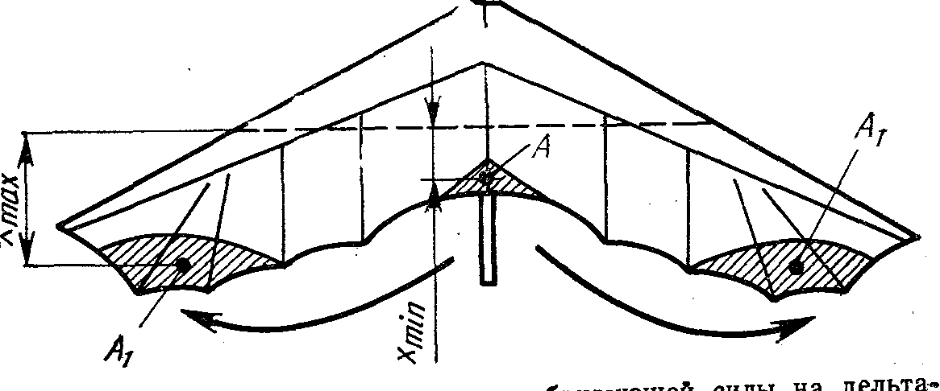
Это достигается путем установки жестких элементов по концам крыла, которые не дают куполу опускаться вниз и работают как рули высоты на малых углах атаки (рис. 90). Эти элементы выполняются из легких труб диаметром около 20х1,5 и крепятся к боковой балке. В нормальном полете, они не мешают работе купола, а на малых углах атаки поддерживают купол снизу.
Рис. 89. Перенос точки приложения кабрирующей силы на дельтапланах большого удлинения с короткой килевой частью купола
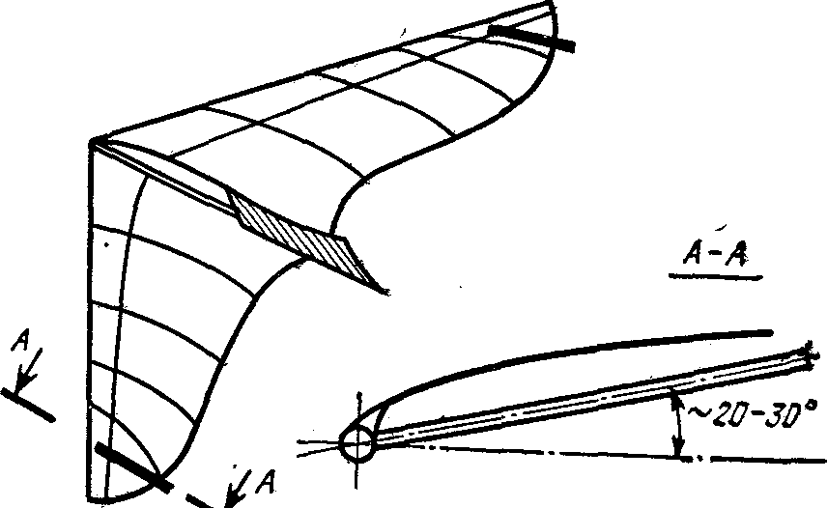
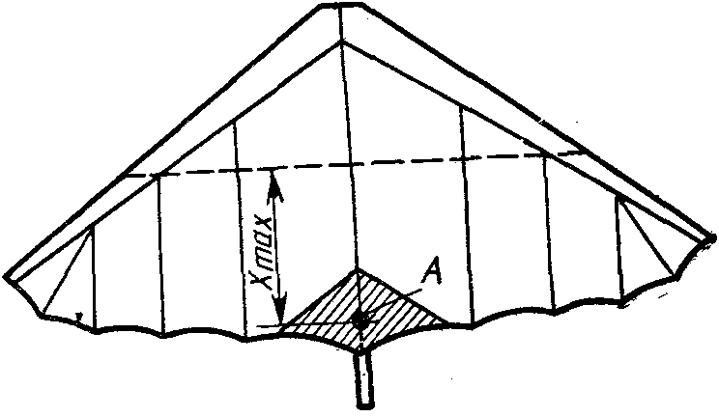
Рис. 88. Точка приложения кабрирующей силы на дельтапланах малого удлинения
БАЛАНСИРОВКА ДЕЛЬТАПЛАНА. ВЫБОР ТОЧКИ ПОДВЕСКИ ПИЛОТА. МЕТОДИКА ОБЛЕТА ДЕЛЬТАПЛАНА
Правильный выбор точки подвески пилота в большой степени определяет безопасность полетов. Так как положение точки подвески связано с положением центра тяжести аппарата, то, прежде всего, необходимо провести балансировку незагруженного дельтаплана. Центр тяжести дельтаплана должен находиться в плоскости его симметрии.
Рис. 90. Антипикирующее устройство на дельтапланах большого удлинения

При несимметричном положении ЦТ в полете будет присутствовать кренящий момент. В продольном направлении ЦТ дельтаплана должен находиться на расстоянии не более 200 мм от точки подвески пилота, иначе при разном весе пилотов, использующих дельтаплан, центровка будет значительно меняться. При старте также дельтапланерист вынужден будет прикладывать значительные усилия к рулевой трапеции, чтобы установить необходимый угол атаки на разбеге.
Если центр тяжести дельтаплана находится не в заданных пределах, то необходима балансировка крыла дельтаплана. Например: если ЦТ дельтаплана находится слева от плоскости симметрии, то необходимо установить соответствующий груз на правом конце поперечной балки. Если ЦТ находится более чем на 200 мм от точки подвески в продольном направлении, то груз укрепляют на соответствующем конце килевой трубы.
Правильная точка подвески обеспечивает отсутствие нагрузки на рулевую трапецию на балансировочном угле атаки, при котором, как правило, скорость лежит в пределах между экономической и наивыгоднейшей. При незначительном смещении точки подвески от этого положения дельтаплан будет балансироваться уже на другом угле атаки.
При смещении точки подвески вперед увеличиваются полетные скорости. При полете в турбулентной атмосфере нисходящие порывы ветра могут привести к такому уменьшению угла атаки, при котором может произойти затягивание дельтаплана в пикирование. В то же время смещение точки подвески назад уменьшает степень статической устойчивости, дельтаплан будет сбалансирован на скорости, меньше экономической. При воздействии вертикальных восходящих порывов может произойти срыв дельтаплана в штопор.
Определяя точку подвески, необходимо исходить из аналогичных конструкций дельтапланов. При выборе аналогов необходимо группировать их по основным признакам и параметрам, например, наличие или отсутствие аутриггеров, поперечины, угол при вершине каркаса, удлинение и т. д.
Прежде чем совершить первый полет на новом или отремонтированном дельтаплане, необходимо приблизительно определить положение точки подвески пилота. Для этого необходима ровная горизонтальная площадка и ветер 8—11 м/с. Один человек удерживает дельтаплан за передние растяжки таким образом, чтобы аппарат «принял» часть веса второго человека. Второй человек прикладывает 60—80% своего веса в точке предполагаемой подвески пилота в направлении, противоположном линии действия полной аэродинамической силы, т. е. вниз и вперед (рис. 91).
При этом человек, удерживающий дельтаплан за передние растяжки, определяет, как ведет себя аппарат,— поднимает или опускает нос.
Если дельтаплан «поднимает нос», т. е. присутствует кабрирующий момент, то место подвески необходимо перенести вперед до тех пор, пока не станет равным нулю кабрирующий момент. Соответственно при пикирующем моменте место подвески переносится назад.
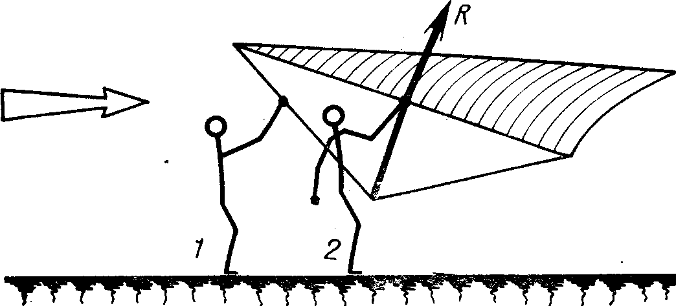
Определив приблизительную точку подвески пилота, необходимо совершить пробный полет с горки высотой 10—15 м и крутизной не более 20°. При этом ветер должен быть встречный и ровный 3—6 м/с. В пробном полете определяется, как ведет себя дельтаплан в продольном направлении при отсутствии усилия на ручку трапеции. Если скорость дельтаплана увеличивается, то точку подвески следует сместить назад на 20—30 мм, если уменьшается — то вперед на 20—30 мм.
Рис. 91. Выбор точки подвески пилота
Определив точку подвески пилота, необходимо выяснить поведение дельтаплана в боковом отношении. Если в пробном полете дельтаплан самопроизвольно накреняется и изменяет направление движения, то следует обратить внимание на симметрию дельтаплана, т. е. проверить, одинаков ли изгиб лат на правой и левой половинах купола, симметрию и поперечную балансировку каркаса и купола. При их нарушениях исправить недостатки и еще раз проверить дельтаплан в пробном полете.

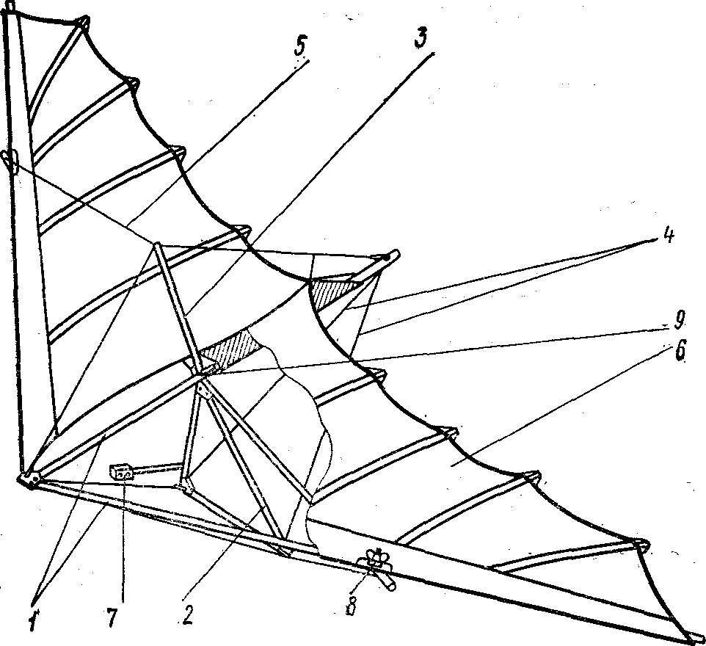
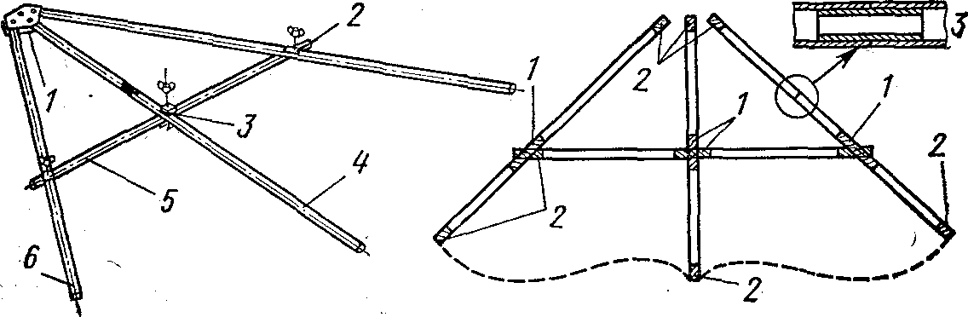
КОНСТРУКЦИЯ ДЕЛЬТАПЛАНА
Рис. 92. Конструкция дельтаплана:
1—силовой каркас; 2—рулевая трапеция; 3—мачта; 4—нижние растяжки; 5—верхние растяжки; 6 — купол с латами;
7—приборное оборудование; 8—боковой узел; 9—центральный узел

Рис. 94. Усиление труб силового каркаса:
1 — втулки в местах пересечения труб;
2 — усиления под отверстия; 3 — соединительные втулки

Рис. 93. Конструкция силового каркаса:
1-носовойвой узел; 2-боковой узел; 3-центральный узел; 4-килевая труба; 5-поперечная труба (балка); 6-боковая труба (балка
В данной главе мы рассмотрим типовую конструкцию, состоящую из следующих основных частей: силового каркаса; рулевой трапеции; мачты; нижних растяжек; верхних растяжек; купола с латами; подвесной системы; приборного оборудования (рис. 92).
Конструкция каждого конкретного дельтаплана, имеющегося в клубах, может отличаться исполнением крепежных элементов, заделок, узлов, поэтому необходимо изучать конструктивные особенности каждого реального аппарата.
' Силовой каркас является основной частью дельтаплана и состоит из четырех труб (килевой, двух боковых и поперечной). Он предназначен для фиксации кромок и килевой части купола, придания ему необходимой формы в плане. Поперечная балка соединяется с боковыми с помощью боковых узлов, а с килевой—с помощью центрального узла (рис. 93). fit» •<»
Места пересечения килевой и поперечной труб, поперечной и боковых должны иметь усиления в виде втулок длиной не менее 150 мм и толщиной стенки не менее 1,5 мм (рис. 94). Также необходимо усиливать трубы в тех местах, где имеются отверстия деревянными, пластмассовыми или металлическими заглушками. Если конструкция дельтаплана предусматривает разборку труб на две или три части, то все соединительные втулки (бужи) должны быть выполнены из того же материала, что и основные трубы, и иметь не меньшую прочность. В местах пересечения труб должны быть установлены радиусные шайбы.
Наиболее распространенные и простые соединительные узлы дельтаплана имеют следующую конструкцию.
Боковой узел состоит из болта, гайки и радиусных шайб. Желательно применение контровочного элемента (рис.95).
Центральный узел состоит из кронштейнов крепления рулевой трапеции и мачты, соединительного болта, радиусных шайб и гайки. Это один из основных узлов дельтаплана. Он служит для связи каркаса, рулевой трапеции и мачты в единую конструкцию (рис. 96).
Рулевая трапеция состоит из трех труб, образующих треугольник. Верхний угол рулевой трапеции

Таблица характеристик труб наиболее распространенных диаметров из материала Д16Т
Трубы холоднотянутые из Д16Т ГОСТ 18475—73
Размер труб ДХб (мм) | Допуск по внешнему диаметру ДО (мм) | Допуск толщины стенки Дб (мм) | Момент сопрот. изгибу W (см³) | Максим. изгиб. момент  max (ком) | Погонный вес трубы G (кг/м) | Момент инерции сечения / (см⁴)
28Х1,5 28Х2 30Х1 30Х1.5 30Х2 32Х1 32Х1,5 32Х2 34Х1 34Х1,5 34Х2 | —0,2 | ±0,14 ±0,18 ±0,1 ±0,14 ±0,18 ±0,1 ±0,14 ±0,18 ±0,1 ±0,14 ±0,18 | 0,925 1,23 0,705 1,06 1,41 0,805 1,21 1,61 0,91 1,36 1,82 | 38,8 51,1 29,5 44,5 59,2 33,8 51 67,5 38,2 57,2 76,5 | 0,363 0,484 0,260 0,383 0,501 0,277 0,415 0,537 0,294 0,440 0,573 | 1,30 1,72 1,06 1,59 2,12 1,29 1,94 2,58 1,55 2,32  31Л
36Х1 36Х1,5 |  | ±0,1 ±0,14 | 1,01 1,53 | 42,4 64 | 0,311 0,466 | ,llf  1,82  0 "7й
36Х2 38Х1 38Х1,5 38Х2 40Х1 40Х1,5 40Х2 42Х1 42Х1,5 | -0,25 | ±0,18 ±0,1 ±0,14 ±0,18 ±0,1 ±0,14 ±0,18 ±0,1 ±0,14 | 2,03 1,13 1,44 2,26 1,25 1,87 2,5 1,38 2,03 | 86,5 47,5 60,5 95 52,5 78,5 105 58 87,5 | 0,609 0,329 0,494 0,658 0,346 0,520 0,680 0,363 0,535 | ,/0  3,66 2,15 2,74 4,30 2,50 3,74 5,00 2,90 4,46
42Х2 |  | ±0,18 | 2,76 | 116 | 0,726 | 5,80
45Х1 45Х1,5 |  | ±0,1 ±0,14 | 1,61 2,41 | 67,5 101 | 0,390 0,584 | 3,62  4'?
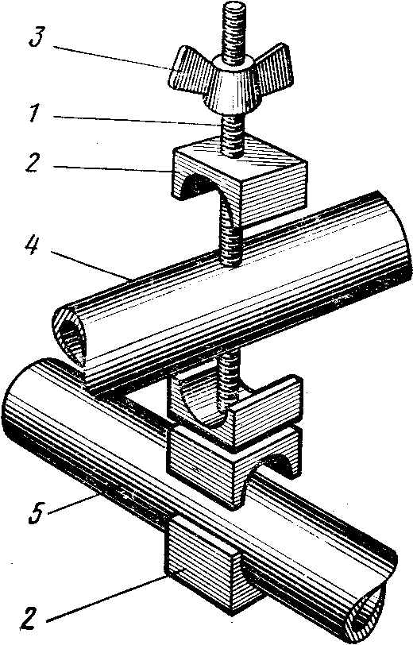  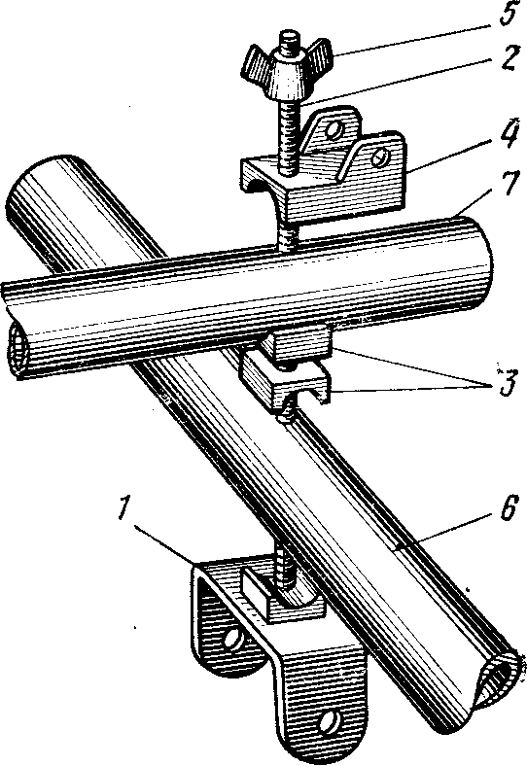  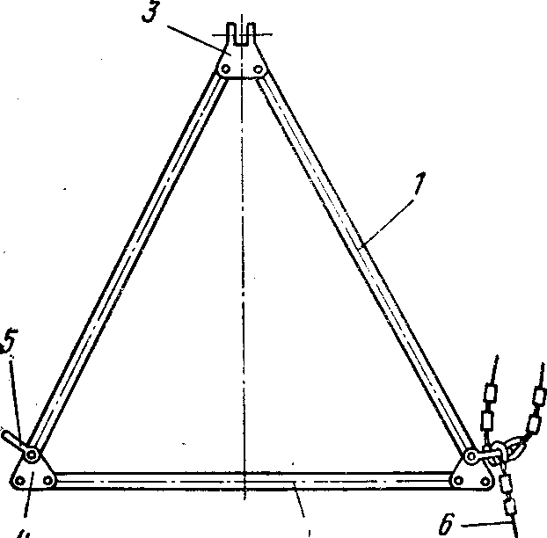  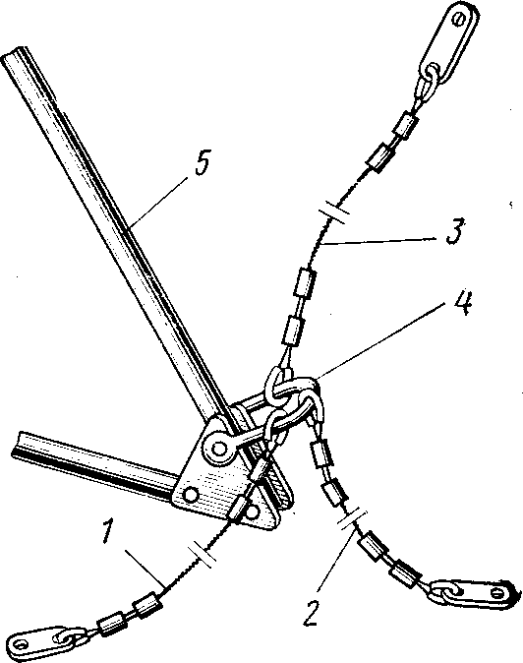  45Х2  Рис. 95. Боковой узел:  1—болт; 2 — радиусные шайбы; 3 — гайка; 4—боковая труба; 5 — поперечная труба  Рис. 96. Центральный узел:  1 — кронштейн рулевой трапеции  2 — болт; 3—радиусные шайбы 4 — кронштейн мачты; 5 — гайка 6—поперечная труба; 7—килевая труба  Рис. 97. Рулевая трапеция:  I—боковая стойка; 2—ручка трапеции;  3—кронштейн крепления к центральному узлу; 4— соединительные пластины; э — скоба заделки нижних растяжек; б—нижние растяжки  Рис. 98. Нижние растяжки:  1 — тросы передних растяжек;  2 — тросы боковых растяжек;  3 — тросы задних растяжек; 4 — скоба крепления растяжки к трапеции; 5—боковая стойка трапеции |  | ±0,18 | 3,22 | 135 | 0,780 | 0,-хл  7,24
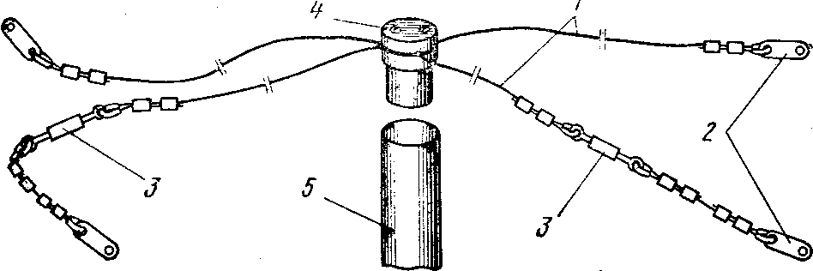
с помощью центрального узла соединяется с силовым каркасом в месте пересечения килевой и поперечной труб. К нижним углам крепятся скобы крепления боковых и продольных (передних и задних) тросов (растяжек). Трапеция предназначена для передачи управляющего момента по крену и тангажу к плоскости крыла. Она служит также стойкой нижних силовых растяжек, воспринимающих изгибающие моменты труб силового каркаса (рис. 97).
Рис. 99. Верхние растяжки:
1 — тросы растяжек; 2 — пластины крепления к силовому каркасу; 3 — тев-деры; 4—законцовка мачты; 5—мачта
Мачта состоит из отрезка трубы, опирающегося одним концом на центральный узел. Она служит рас

поркой верхних растяжек, воспринимающих нагрузки от веса силового каркаса и динамических сил (при посадке).
Нижние растяжки (боковые и продольные)' выполняются из стальных тросов и с помощью специальной заделки через ушковые болты, пластины или скобы соединяются одним концом с рулевой трапецией, а другим — с элементами силового каркаса. Они служат переходным звеном при передаче управляющего момента от рулевой трапеции и являются силовыми, разгружая трубы каркаса в полете от изгибающих моментов (рис. 98).
Верхние растяжки (продольные и поперечные) изготавливаются также из тросов и с помощью специальных заделок через ушковые болты или пластины соединяются одним концом с верхней частью мачты, а другим с силовым каркасом (рис. 99).
Для нижних растяжек рекомендуется применять тросы диаметром 2,5—3,2 мм, для верхних—диаметром 2,0—2,5 мм. Трос должен иметь не менее 7Х7 (7 проволок, 7 прядей) или 6х19. Проволока тросов должна быть из нержавеющей стали или иметь антикоррозионное покрытие. Нижние передние и боковые тросы могут иметь пластиковые покрытия, предохраняющие пилота от порезов. Запрещается применять для растяжек проволоку, пряди из тросов, тросы, имеющие обрывы прядей и скрутки.
Заделка тросов: необходимо использовать заделку с обжатием концов трубочками в обкатных или обжимных приспособлениях, не допускается обжимка заделок тросов ударами молотка. Для заделки тросов необходимо использовать медные трубки. Также может быть применена заделка закручиванием трубочек на 180—• 360°. Толщина стенки трубочек должна быть не менее 1/3 диаметра троса. При заделке тросов необходимо использовать коуши, которые предохраняют трос от перетирания и увеличивают прочность соединения (рис. 102). Не допускается использование прижимных планок или хомутов. Конструкция заделок тросов должна обеспечивать постоянство сборки аппарата и прочность не менее прочности тросов.

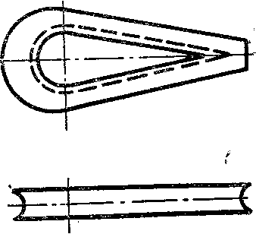
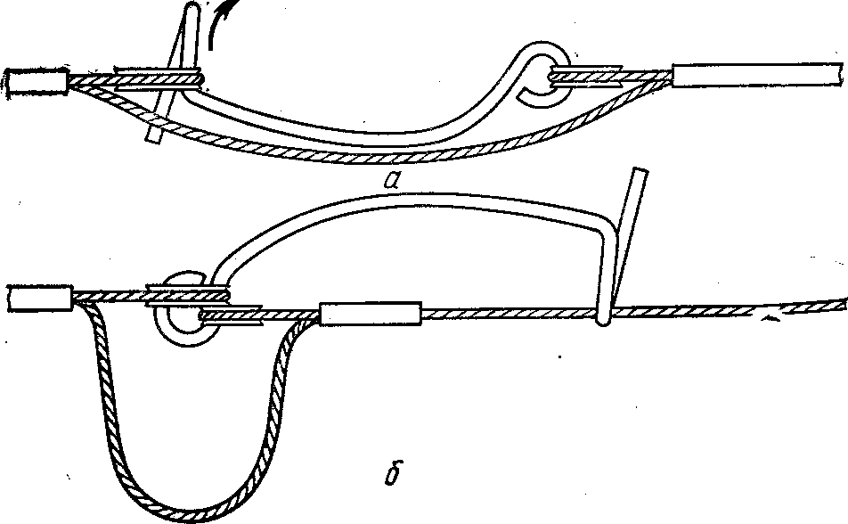
Тендеры применяются для соединения и натяжения тросов, они не должны применяться в оснащении нижних растяжек. Тендер состоит из резьбовой втулки и двух наконечников с левой и правой резьбой. Вместо тендеров могут применяться защелки, с помощью которых упрощается процесс натяжения тросов (рис. 103), или специальные замки.
Рис. 102. Коуш, используемый при заделке тросов
Рис. 103. Схема работы защелки:
а — защелка открыта; б — защелка закрыта
Купол с латами состоит из двух симметричных половин, образующих гибкое крыло. От формы и размеров купола зависят все аэродинамические характеристики дельтаплана (рис. 104). Для пошива купола применяются тканые материалы, которые обладают значительной прочностью при раздире по сравнению с пленочными материалами. Технология тканых материалов состоит в том, что отдельные нити скручиваются и переплетаются под прямым углом. Пересекающиеся нити свободно скользят относительно друг друга. Увеличение прочности на раздир достигается тем, что когда начался разрыв, отдельные нитки сдвигаются и усилие распределяется не на одну нить, а на несколько. Любая пропитка материала или покрытие уменьшают эту способность к деформации и уменьшают прочность на раздир. Если пропитка необходима для уменьшения воздухопроницаемости, то она должна быть достаточно эластичной, чтобы сохранить возможность смещения нитей друг относительно друга.
Купола из тканей АЗТ и болонья не допускается эксплуатировать во влажном состоянии, так как они впитывают влагу, растягиваются и уменьшают свою прочность. При растяжении ткани меняется геометрия купола, и дельтаплан может стать небезопасным в управлении. Купольность аппаратов из тканей АЗТ и болонья должна быть не менее 1°. Для пошива куполов необходимо применять капроновые или лавсановые нитки. Применение х/б ниток недопустимо, так как они подвержены гниению. Шить купола рекомендуется швом зигзаг. Швы должны быть двойными (рис. 105). Задняя кромка купола должна иметь вшитую закладку (рис. 106), вырезанную по диагонали из того же материала, что и купол. Для купола из АЗТ и ткани болонья необходимо выполнять закладку двойным материалом (рис. 107). Вырезы под узлы крепления в обшивке, места выхода лат по задней кромке, места крепления ку
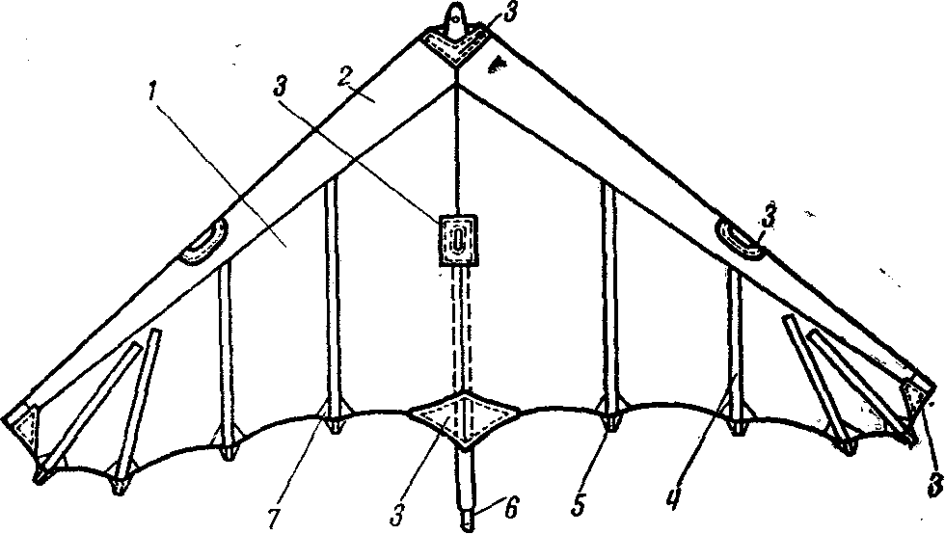
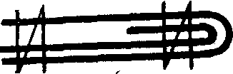
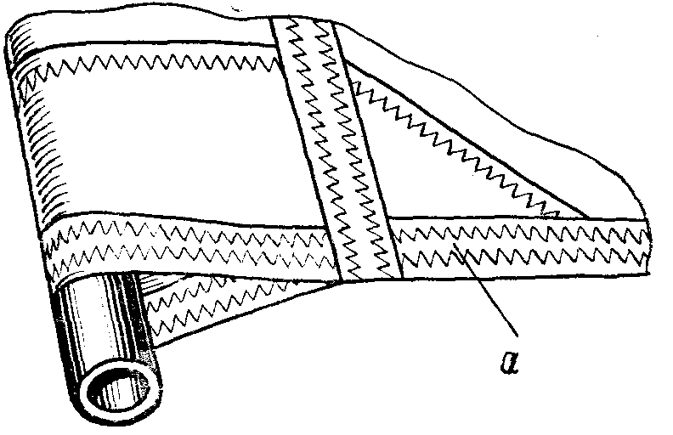
пола к каркасу, концы боковых и килевого карманов должны иметь усиления (см. рис. 104).
Рис. 104. Купол с латами:
1-ткань купола; 2-боковой карман; 3-усилениевырезок; 4-карман для лат; 5-латы; 6-килевой карман; 7- усиление мест входа лат по задней кромке
Рис. 107. Вариант усиления задней кромки купола
Рис. 105. Усиление купола в месте крепления к каркасу:
а-закладка на задней кромке
Для усиления купола в местах крепления его к каркасу применяются пистоны (люверсы) (рис. 108).
Латы необходимы для придания куполу некоторой жесткости, а также для образования заданного аэродинамического профиля, они вставляются в специальные карманы (латкарманы) на куполе (см. рис. 104). Они могут быть прямыми и профилированными. Латы не должны менять своей геометрии под воздействием различных атмосферных условий (температуры, влажности, солнечной радиации). Профилирование лат должно быть одинаковым на правой и левой половине купола. Латы не должны иметь острых кромок, которые могут повредить купол.
Подвесная система предназначена для размещения пилота и крепления его к дельтаплану в районе центрального узла (см. раздел ниже «Экипировка дельтапланериста»).
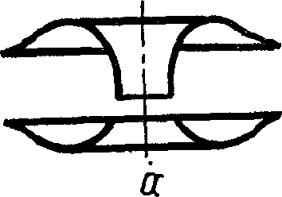
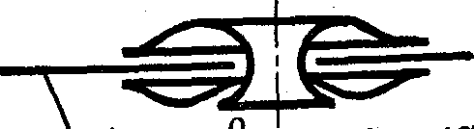
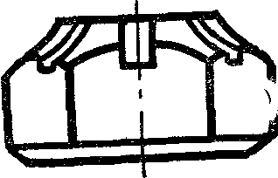
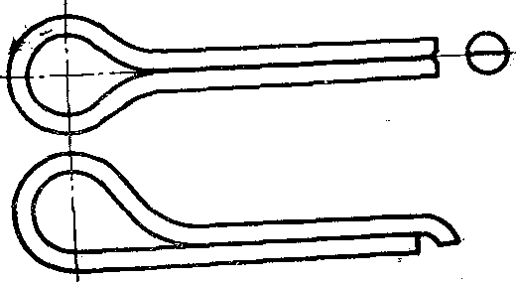
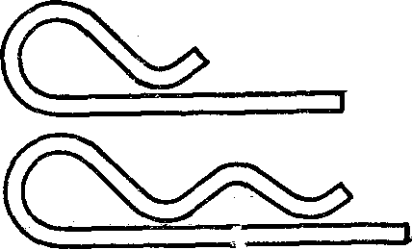
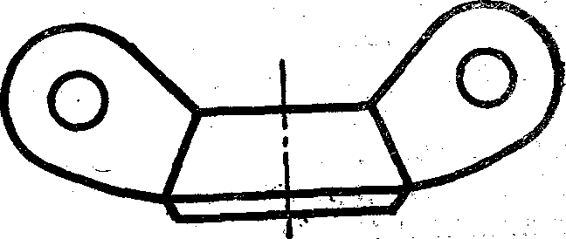
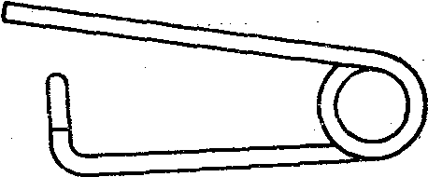
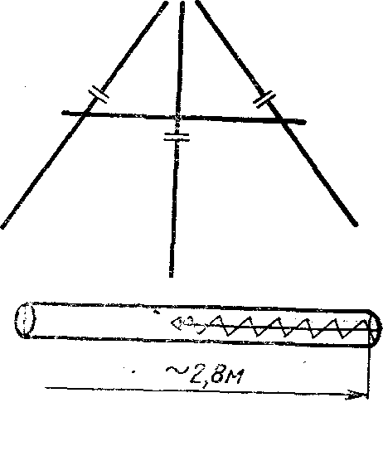
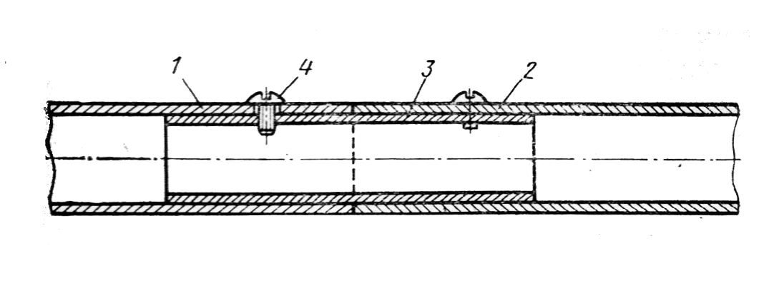
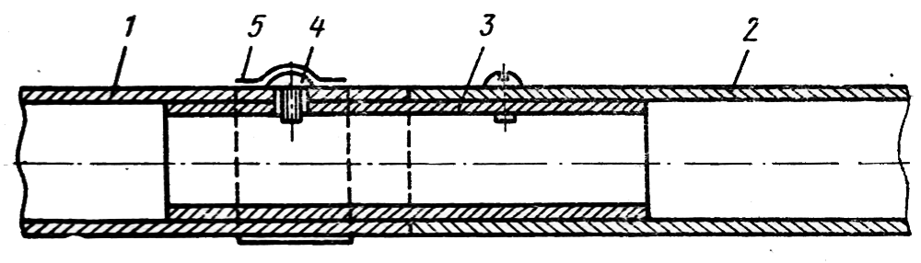
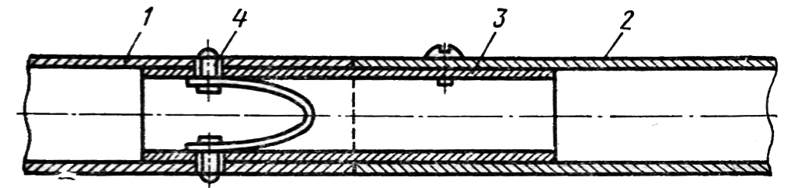
Крепежные элементы. Болты и гайки служат для соединения деталей и узлов дельтаплана. Болты центрального и боковых узлов, болт носового узла, на котором крепятся нижние растяжки, должны быть диаметром не менее 8. Болты и гайки должны иметь антикоррозионное покрытие или изготавливаться из нержавеющей стали. Для повышения надежности соединений необходимо применять гайки с контровкой. Например, контровка корончатой гайки (рис. 109) производится с помощью шплинтов (рис. 110). Вместо обычных шплинтов для простоты установки и замены применяют пружинные шплинты (рис. 111). В быстроразъемных соединениях могут применяться гайки барашки (рис. 112), в качестве контровки для них могут быть использованы булавки (рис. 113). Самоконтрящиеся гайки необходимо применять в неразборных соединениях. Многократная сборка и разборка узлов с самоконтрящимися гайками не допускается.
Рис. 108. Конструкция люверсов:
а—до установки на купол; б — закрепление люверса на куполе-
Рис. 109. Корончатая гайка
Рис. 110. Разводной шплинт

Рис. 111. Пружинные быстросъемные шплинты
Рис. 112. Гайка-барашек

Рис. 113. Булавка
Рис. 114. Схема технологического членения силового каркаса
Рис. 115. Вариант конструкции фиксаторов стыка:
1 — съемная труба; 2—труба, жестко фиксированная с бужом;
3 — буж; 4 — винт

Рис. 116. Вариант конструкции фиксаторов стыка:
1—съемная труба; 2—труба, жестко фиксированная с бужом;
3 — буж; 4 — заклепка; 5 — резиновое кольцо

Риь. 117. Вариант конструкции фиксаторов стыка:
1 — съемная труба; 2—труба, жестко фиксированная с бужом;
3 — буж; 4 — фиксатор байдарочного типа

Приборное оборудование может состоять из указателя скорости, вариометра, высотомера, указателя угла атаки, указателя крена. Указатели скорости (по возможности) необходимо применять при полетах с перепадов более 50 м, отработке техники пилотирования, высотных полетах. Для этой цели можно применять
указатели скорости планерные или вертолетные с соответствующей доработкой.
Схема и конструкция эксплуатационных стыков. Для
более удобного транспортирования дельтаплана трубы его силового каркаса выполняются разъемными. Обычно на трубе делается два стыка. В этом случае длина пакета труб составляет около 2 м, что является допустимым для перевозки его в общественном транспорте. При одном стыке длина пакета получается около 2,8 м, что вызывает затруднения при транспортировании (рис. 114). Трубы на местах эксплуатационных стыков соединяются с помощью наружных или внутренних соединительных втулок (бужей) или с помощью подбора труб по посадочному диаметру с обеспечением зазора не более 0,1—0,2 мм в телескопическом соединении.
Конструкция фиксаторов стыка. Для того чтобы во время эксплуатации не могла произойти самопроизвольная расстыковка труб, применяются следующие конструкции фиксаторов:
с помощью винтов (рис. 115);
с помощью стержня (типа заклепки) (рис. 116);
с помощью фиксатора байдарочного типа (рис, 117).

КЛАССИФИКАЦИЯ ДЕЛЬТАПЛАНОВ
Современные дельтапланы по своим аэродинамическим характеристикам, параметрам устойчивости и управляемости можно условно разделить на три типа:
учебные, учебно-тренировочные и спортивные.
Однако огромное многообразие дельтапланов приводит к тому, что существуют много аппаратов, которые обладают промежуточными (переходными) характеристиками и могут быть отнесены как к одному, так и другому типу. Разбирая данный вопрос, мы остановимся на схемах, которые наиболее ярко и полно отражают все присущие своему типу достоинства и недостатки.
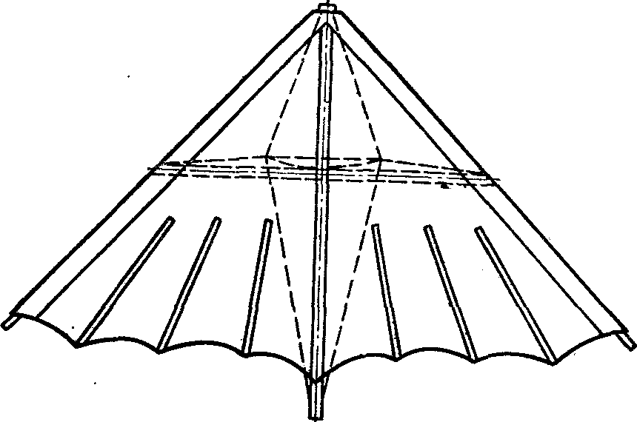
Учебные дельтапланы. К ним предъявляются в основном требования, наиболее полно обеспечивающие безопасность обучения и полеты начинающих дельтапланеристов.
Рис. 118. Примерная схема учебного дельтаплана

Учебный дельтаплан должен обладать следующими параметрами:
иметь хорошую устойчивость и отсутствие усилий на рулевой трапеции в нормальном режиме планирования;
самостоятельно ориентироваться против ветра и не иметь тенденций к самопроизвольному крену или развороту;
в случае попадания на режимы полета, ведущие к созданию аварийной ситуации, он должен иметь тенденцию к самостоятельному переходу на нормальный режим полета;
при сравнительно небольшом весе обладать повышенной прочностью. На этапе обучения не исключена возможность грубых посадок, и поэтому дельтаплан должен выдерживать их по возможности без поломок;
иметь минимум регулировочных точек и обеспечивать однозначность его сборки дельтапланеристом любой квалификации;
иметь малую скорость отрыва и посадки.
Рассматривая вышеуказанные свойства учебного дельтаплана, необходимо понимать, что только на устойчивом аппарате можно безопасно выработать первоначальные навыки правильного управления. Если полеты превращаются в борьбу с аппаратом по принципу «кто кого», то они принесут массу разочарований и неприятностей.
Приведем примерную схему учебного дельтаплана и его ориентировочные характеристики (рис. 118):
площадь 5=15—20 м² (в зависимости от типа аппарата и веса пилота);
масса 18—25 кг;
угол при вершине каркаса 90—110°;
купольность х3°;
удлинение Х==3,5—4,5;
аэродинамическое качество 5—6.
Характеристики этого типа аппаратов позволяют совершать на них достаточно сложные полеты, уверенно чувствовать себя в воздухе. Переход к парящим полетам в потоках обтекания на них более безопасен и прост.
Учебно-тренировочные дельтапланы. Данный тип аппаратов является переходным между учебными и спортивными. Учитывая, что аппараты данного типа предназначены для тренировок и обучения спортивным полетам спортсменов, не имеющих еще достаточного опыта, необходимо помнить и о требованиях, предъявляемых к учебным дельтапланам.
Увеличивая качество летательного аппарата, т. е. увеличивая удлинение и уменьшая купольность, мы не должны забывать об устойчивости. Этим надо руководствоваться, выбирая схему дельтаплана.
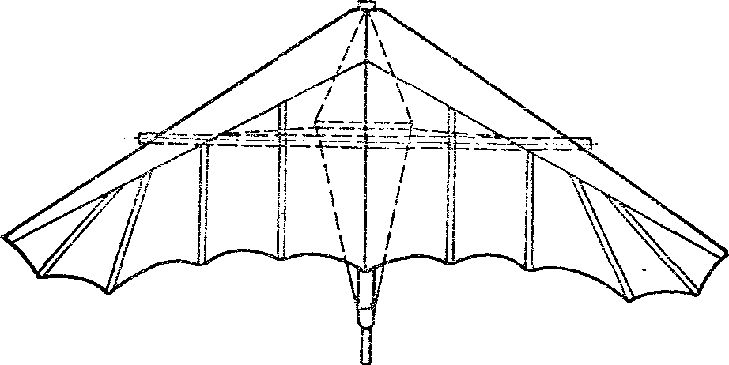
Приведем схему учебного тренировочного дельтаплана и его ориентировочные характеристики (рис. 119):
Рис. 119. Примерная схема учебно-тренировочного дельтаплана

площадь 5 ==13—18 м² (в зависимости от типа аппарата и веса пилота);
масса 18—25 кг;
угол при вершине каркаса 100—120°;
купольность 1—2°;
удлинение Х==4—5;
аэродинамическое качество 5—8.
На аппаратах данного типа можно успешно участвовать в соревнованиях, совершать парящие полеты. Все высшие достижения по дельтапланёризму в 1978— 1979 гг. были установлены на подобных аппаратах. Однако не следует забывать, что эти дельтапланы более строги в управлении, чем аппараты учебные.
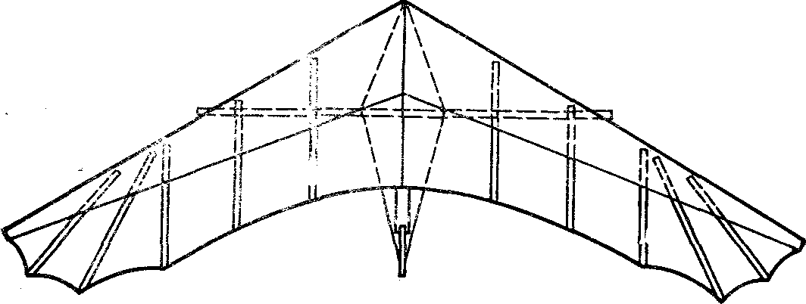
Спортивные дельтапланы. К аппаратам данного типа предъявляются требования высоких летных характеристик. Желание использовать дельтаплан по примеру «большого» планеризма для полетов на дальность и по маршруту заставляет повышать летное мастерство и искать новые схемы аппаратов с гибким крылом.
Рис. 120. Примерная схема спортивного дельтаплана

Для осуществления перелетов необходимо помимо повышения аэродинамического качества аппаратов и уменьшения скорости снижения увеличивать диапазон скоростей в большую сторону. Многочисленные усовершенствования позволили расширить возможности дельтапланов, и их характеристики достигли следующих значений (рис. 120):
угол при вершине каркаса до 140°;
удлинение до 8;
купольность 0°;
аэродинамическое качество до 12.
На аппаратах данного типа применяется много технических решений, направленных не только на повышение качества, но и на сохранение приемлемых характеристик по устойчивости и управляемости.

В настоящий момент решением международной комиссии по сверхлегкому полету при ФАИ утверждена классификация сверхлегких балансирных планеров (дельтапланов). Она включает в себя два класса аппаратов:
1-й класс: аппараты с гибким крылом, аэродинамическая поверхность которых формируется за счет набегающего потока, а управление балансирное;
2-й класс: аппараты, имеющие аэродинамическое управление или совмещенное балансирное управление с аэродинамическим (рис. 121).
В настоящий момент решением международной комиссии по сверхлегкому полету при ФАИ утверждена классификация сверхлегких балансирных планеров (дельтапланов). Она включает в себя два класса аппаратов:
1-й класс: аппараты с гибким крылом, аэродинамическая поверхность которых формируется за счет набегающего потока, а управление балансирное;
2-й класс: аппараты, имеющие аэродинамическое управление или совмещающие балансирное управление с аэродинамическим (рис. 121).
Однако исходя из уровня развития дельтапланерного спорта в нашей стране появилась необходимость в дополнении существующей международной классификации классом «Стандарт». Класс «Стандарт» относится к 1-му классу и полностью ему соответствует. Однако некоторые ограничения введены с целью сохранения класса аппарата, имеющего достаточно хорошие характеристики для первоначального обучения.
Рассмотрим требования к классу «Стандарт»:
1. Каркас должен состоять из четырех труб круглого сечения: 2 передних кромок, поперечины и килевой трубы.
Примечание: технологический изгиб труб, а также принудительный изгиб с помощью краспиц, аутриггеров не допускается.
2. Формообразование аэродинамического профиля осуществляется только за счет скоростного напора.
3. Удлинение не более 4,5.
4. Нагрузка на крыло 5</p<6,5 кг/м².
5. Управление балансирное за счет перемещения веса пилота.

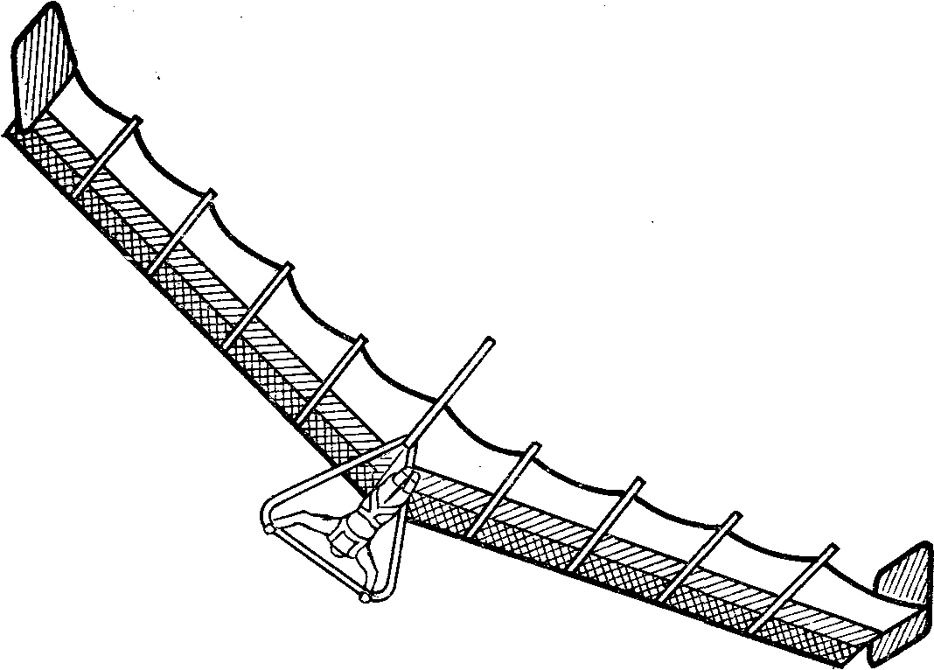
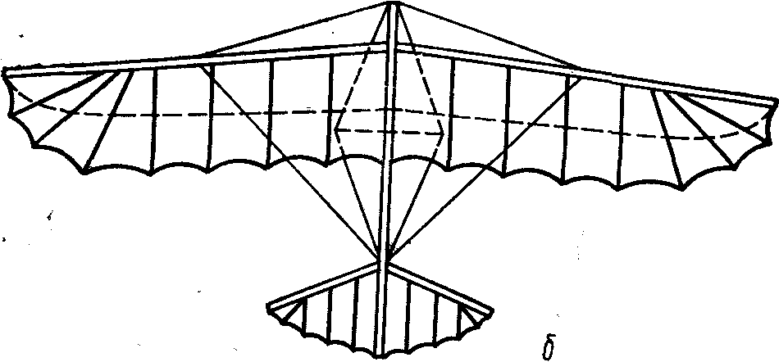
НАГРУЗКИ, ДЕЙСТВУЮЩИЕ НА ДЕЛЬТАПЛАН В ПОЛЕТЕ. ПРОЧНОСТЬ ДЕЛЬТАПЛАНА
Рис. 121. Дельтапланы 2-го класса:
а — аппараты, совмещающие аэродинамическое и балансирное управление; б—аппараты о аэродинамичес
Прочностью дельтаплана называется его способность воспринимать нагрузки без разрушений и необратимых деформаций. Нагрузки определяются необходимым запасом прочности и условиями эксплуатации дельтаплана. Деформации конструкции дельтаплана, возникающие вследствие действия этих нагрузок, должны быть упругими, т. е. исчезать после снятия нагружения.
Жесткостью конструкции дельтаплана называется ее способность противостоять деформациям под действием заданных нагрузок.
Для того чтобы требования прочности и жесткосси дельтаплана были выполнены, необходимо правильно рассчитать и построить дельтаплан и обеспечить его правильную эксплуатацию, т. е. создать такие полетные и наземные условия, в которых прочность данного дельтаплана соответствовала бы нагрузкам, действующим на него.
Перегрузка. Все силы, действующие на дельтаплан в полете, непрерывно меняются. Так, силы, действующие в установившемся прямолинейном планировании могут смениться силами, возникающими при переходе в спираль, выходе из пикирования, полете в турбулентной атмосфере. Это изменение сил, действующих на дельтаплан, оценивается перегрузкой, т. е. величиной, показывающей, во сколько раз возникшая подъемная сила больше силы тяжести (веса):
ny=Y/G
В прямолинейном установившемся планировании перегрузка равна
ny=Y/G≈1
так как y=G*cos9, а угол 6 мал, то Y ≈G.
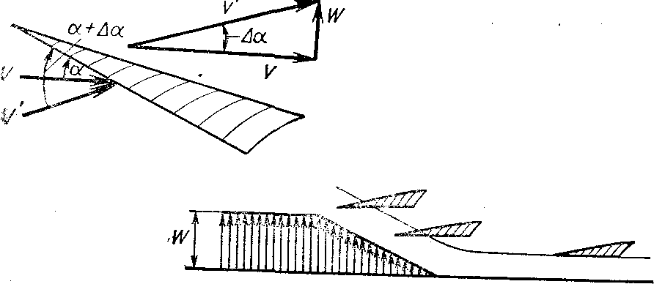
Нагрузки на дельтаплан, допустимые в эксплуатации, должны быть такими, чтобы все элементы конструкции дельтаплана работали в пределах упругой деформации. Деформации, предшествующие разрушению, разделяются на два вида. Сначала при нагрузках, сравнительно далеких от тех, которые разрушают дельта-план, конструкция деформируется таким образом, что после снятия нагрузки возвращается в исходное положение. Эти деформации являются упругими. Дальнейшее увеличение нагрузок связано с возможностью появления так называемых пластических или остаточных деформаций. При таких деформациях после снятия нагрузки элементы конструкции не возвращаются к исходному состоянию и, что не менее важно, прочность конструкции при этом уменьшается по отношению к исходной. Итак, установлено, что при увеличении нагрузки на дельтаплан сначала наступает предел упругих деформаций. Он характеризуется предельно допустимой эксплуатационной перегрузкой n'у . Далее при росте нагрузки появляются остаточные деформации, рост которых приводит в конце концов к разрушению конструкции. Этот предел нагрузок характеризуется разрушающей перегрузкой п. Соотношение разрушающей и предельно допустимой перегрузок характеризует запас прочности конструкции дельтаплана, который численно выражается через коэффициент безопасности f, равный
Рис. 122. Изменение угла атаки при входе дельтапла-на в восходящий поток

Рас. 123. Изменение вертикальной скорости по ширине восходящего потока
f=n_{y}/n_{y max}
Величина коэффициента безопасности лежит в пределах f=1,5 ÷2
Пере г рузка, связанная с турбулентностью атмосферы. При полете дельтаплана всегда возможна встреча с восходящими или нисходящими потоками. Допустим, что дельтаплан, двигаясь с углом атаки к, встречает восходящий поток воздуха. Скорость встречного потока воздуха V складывается со скоростью восходящего потока W, и в результате набегающий поток V подходит к дельтаплану под большим углом атаки α+ Δ α (рис. 122).
При увеличении угла атаки подъемная сила возрастает (Yвосх) и соответственно увеличивается перегрузка
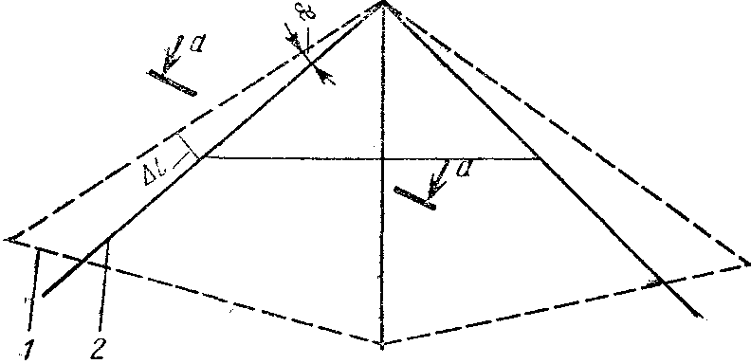
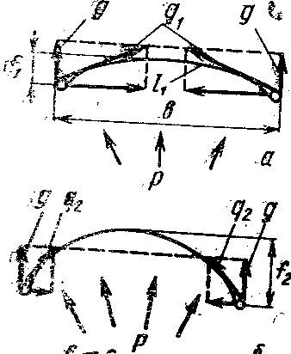
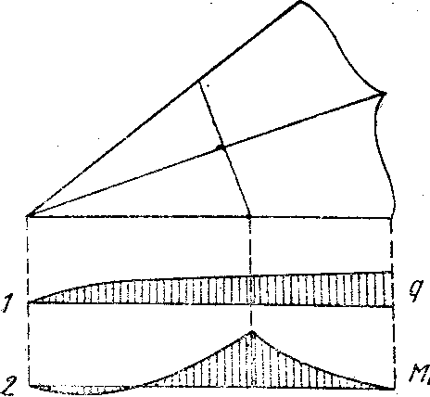
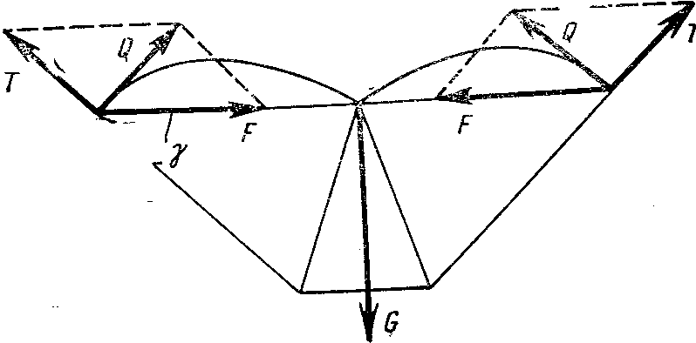
n_{y}=Y_{восх}/G>1
Рис. 124. Нагрузки, действующие на конструкцию дельтаплана:
1 — раскрой купола дельтаплана; 2 — каркас дельта-плана
'rue. 125. Сечение крыла даяьтаялана и нагрузки, действующие в сечении:
«.-" ври малой купояьнэсти;
в.— при большой купвль-.•ОвТИ

'Рис. 126. Распределение нагрузки и изгибающий момент в боковой балке:
1 — распределение нагрузки от купола по боковой балке; 2— эпюра изгибающего момента в бэковоЯ балке от нагрузки

Рис. 127. Силы, действующие на поперечную балку:
F—сила, действующая на иояеречную балку; Т —- сила натяжения боковых растяжек; Q — сила, действующая от боковой балки

Аналогично при попадании дельтаплана в нисходящий поток воздуха угол атаки уменьшается и перегрузка ка n_{y} <1. Поэтому при полете в неспокойной атмосфере не следует допускать маневров, создающих большие перегрузки, так как совместно с перегрузками, вызываемыми турбулентностью атмосферы, суммарные перегрузки могут достигать значительных величин.
Перегрузка дельтаплана при входе в вертикальный поток воздуха будет тем больше, чем больше скорость полета, так как изменение вертикальной скорости по ширине восходящего потока происходит не сразу, а постепенно (рис. 123), и дельтаплан, имеющий большую скорость, будет быстрее входить в восходящий поток и получать большее приращение вертикальной составляющей W и соответственно большую перегрузку. При попадании дельтаплана в нисходящий поток на большой скорости углы атаки уменьшаются до таких малых значений, при которых может возникнуть флаттер несущей поверхности. Вход дельтаплана в восходящий поток на малой скорости (больших углах атаки) может привести к тому, что угол атаки возрастет до таких значений, что α станет больше α _{крити} произойдет срыв потока, вследствие чего дельтаплан может свалиться на крыло и войти в штопор. Следовательно, полет в турбулентной атмосфере должен проходить на скорости, равноудаленной от минимальной и максимальной, т. е. приблизительно на наивыгоднейшей скорости.
Усилия, действующие на конструкцию дельтаплана. Конструкция дельтаплана состоит из жесткого каркаса (килевая, поперечная, две боковые балки), тросовых растяжек и купола.
Под воздействием воздушной нагрузки Р купол дельтаплана принимает определенную форму. Допустим, что купол в каждом сечении а—а (рис. 124) представляет собой дугу окружности. Стрела прогиба купола f и кривизна дуги зависят от относительной разности между длиной купола в сечении а—а l и расстоянием между балками в том же сечении b (рис. 125, а):
Δl/b=(l-b)/b
Чем больше относительная разность Δl/b, тем больше стрела прогиба и кривизна (см. рис. 125,6). Величина Δl определяется купольностью дельтаплана (Δl=L•sinx).
Усилия от купола воспринимаются килевой и боковыми балками в виде распределенной нагрузки q (см. рис. 125), направленной по касательной к поверхности купола. Вертикальные составляющие нагрузки g уравновешены силой тяжести G. Очевидно, что величина распределенной нагрузки q определяется стрелой про гиба купола f, чем больше стрела прогиба (меньше радиус кривизны), тем меньше нагрузка q (см. рис. 125, а).
Боковая балка (без аутриггеров) является одним из наиболее нагруженных элементов конструкции дельтаплана. Рассмотрим усилия, действующие в ней.
Из графика 2 (рис. 126) видно, что наибольший изгибающий момент действует в боковой балке в месте стыка с поперечной, поэтому необходимо, чтобы в данном сечении боковая балка имела усиление в виде втулки или дополнительной трубы.
Поперечная балка (как правило, самый нагруженный элемент каркаса) воспринимает достаточно большое усилие сжатия F (рис. 127). Очевидно, что сжимающая сила F увеличивается с увеличением нагрузки Q=.S<7, которая особенно сильно увеличивается при уменьшении купольности, и с уменьшением угла у (уменьшением высоты трапеции).
Боковые трубы трапеции передают усилия от нижних тросов на центральный узел (сила сжатия П (рис. 128).
Ручка трапеции работает на растяжение (сила Г) (см. рис.128).
Мачта передает усилие от верхних тросов на центральный узел (например, при действии ветра на земле (рис. 129) или при неудачной посадке).
Поперечная балка, боковые трубы трапеции, труба мачты воспринимают сжимающие усилия. Элементы конструкции, подверженные сжатию, сохраняют свою несущую способность (устойчивость) до некоторой критической силы, определяемой из уравнения
F_{кр}=(E*J)/( μ*l²)
l—длина трубы;
μ —коэффициент, зависящий от способа закрепления трубы (принимаем μ=1);
E*J—жесткость трубы;
E—модуль упругости (для дюралевых труб £=7200 кг/см²);
J—момент инерции сечения (для трубы диаметром D и толщиной стенки σ J=( π/8)∗D³* σ
Боковая балка (без аутриггеров) в основном работает на изгиб. Максимальный изгибающий момент зависит от многих факторов: купольности, удлинения, конструктивных особенностей и т. д.
Формула M_{изг}=W* σ_{в} определяет несущую способность трубы на изгиб, где σ_{в}-предел прочности при растяжении;
W — момент сопротивления изгибу (для трубW=( π/4)*D²*б).
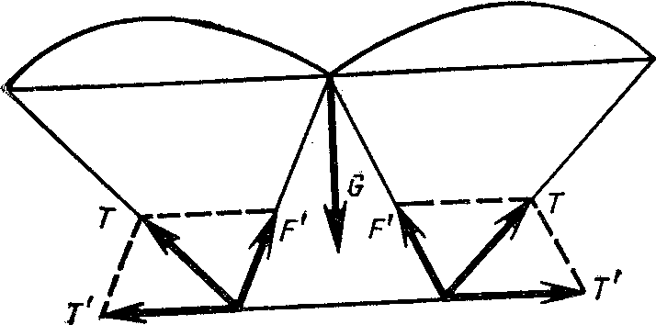
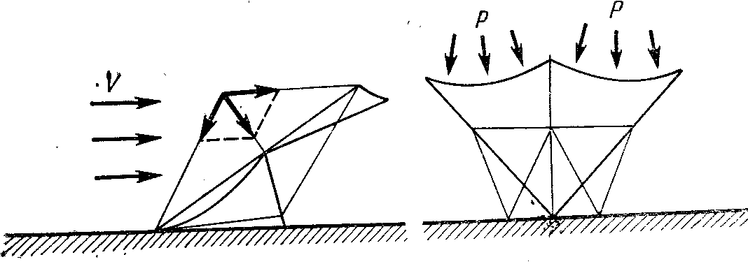
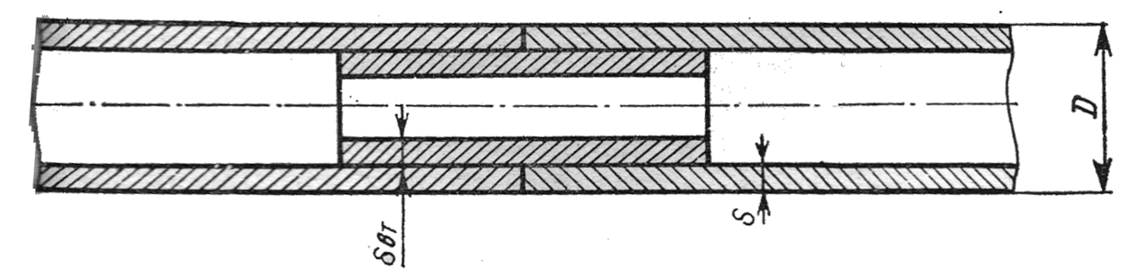
Многие конструкции дельтапланов предусматривают разборку до размеров, удобных для транспортировки. Соединение разборных труб каркаса должно иметь прочность не менее прочности труб, например, соединение труб при помощи внутренних втулок (рис. 130).
Рис. 128. Силы, действующие на трубы трапеции:
Г — сила, приложенная к боковой трубе от нижних тросов; Т' — сила растяжения, действующая на ручку трапеции; F' — сила, действующая на боковые трубы трапеции

Рас. 129. Усилия, действующие на дельтаплан, находящийся на земле при ветре
Рис 130. Соединение труб каркаса при помощи внутренних втулок

Длина втулки должна быть не менее пяти диаметров трубы, материал втулки тот же, что и трубы. Чтобы прочность соединения была не менее прочности трубы необходимо соблюдать условие:

W_{вт}* σ_{в}=W_{тр}* σ_{в;}
W_{вт}= W_{тр;}
W_{тр=}( π/4)*D²* б
W_{тр=}( π/4)*(D-2 б)²* б_{вт.}

Толщина стенки втулки (бвт ) должна быть не менее б_{вт}=(D²*б)/(D-2б)²
Однако практически следует выполнять втулку со» стенкой несколько большей толщины вследствие погрешности технологии изготовления.

МЕТЕОРОЛОГИЯ
Организация и безопасность полетов на дельтапла-нах в значительной мере зависят от метеорологических условий. Готовясь к полетам, спортсмен должен тща тельно изучить состояние погоды в районе полетов. Надо хорошо разбираться в физической сущности атмосферных процессов, создающих различные метеорологические условия, и знать, какие условия благоприятствуют полетам на дельтапланах.
Под метеорологическими условиями подразумевается физическое состояние атмосферы в некоторый момент или промежуток времени. Физическое состояние атмосферы определяется рядом основных метеорологических элементов—температурой, влажностью, давлением воздуха, ветром, осадками, видимостью, облачностью и т. д. Низкая облачность, туманы, порывистый ветер усложняют, а в ряде случаев исключают возможность полета на дельтаплане. Интенсивная турбулентность, сильное обледенен»! создают большие трудности в пилотировании и угрожают безопасности полетов.
Строение атмосферы и факторы, определяющие погоду. Земной шар окружен воздушной оболочкой — атмосферой, которая вращается вместе с ним. Физические свойства атмосферы—ее температура, влагосодержание, скорость движения меняются и по горизонтали и по вертикали; особенно резко они изменяются с высотой.
В вертикальном направлении атмосфера состоит из нескольких почти сферических слоев, каждый из которых имеет специфическое распределение температуры и других физических характеристик. В нижнем слое — тропосфере, простирающейся в умеренных широтах до высоты 9—11 км, сосредоточено около 80% атмосферного воздуха.
Из-за того, что в тропосфере содержится почти весь атмосферный водяной пар, здесь происходит образование облаков и выпадение из них осадков. Отметим, что атмосферные процессы в тропосфере являются главной причиной изменения погоды.
Поскольку полеты дельтапланов происходят в тропосфере, мы ниже будем в основном касаться характеристик именно этого слоя. Единственным источником энергии для всех атмосферных физических процессов является излучение (радиация) солнца. Но наибольшую часть тепловой энергии атмосфера получает не непосредственно от солнца, а от земли, нагреваемой солнечными лучами. Передача тепла от земли к атмосфере происходит также с помощью атмосферной турбулентности или вихревых движений и конвекции, т. е. Подъема теплых частиц воздуха под действием архимедовой силы.
Атмосфера находится в непрерывном движении. Непосредственной причиной его служит неравномерность в горизонтальном распределении давления, вызываемая в свою очередь термической (температурной) неоднородностью атмосферы. Основной силой, заставляющей частицы воздуха перемещаться, являются силы барического градиента, т. е. перепада давления на единицу расстояния по горизонтали. Чем она больше, тем сильнее ветер. Под действием сил барического градиента воздух должен перетекать из области повышенного давления в область, где давление меньше. Однако в атмосфере на частицы воздуха влияют еще и отклоняющая сила вращения Земли (сила Кориолиса), центробежная сила и, 'наконец, сила трения. Под влиянием неоднородного прогрева поверхности Земли, распределения суши и моря, горных цепей и т. д. возникает сложная система общей циркуляции атмосферы, под которой понимается совокупность крупномасштабных воздушных течений над земным шаром. Элементами общей циркуляции, с возникновением, эволюцией и перемещением которых связаны наиболее существенные изменения погоды, являются атмосферные фронты, циклоны и антициклоны, к описанию которых мы переходим.
Воздушные течения, являющиеся элементами общей циркуляции атмосферы, состоят из однородных по условиям погоды масс воздуха. Горизонтальные размеры таких воздушных масс измеряются тысячами километров, вертикальные — километрами. Большую часть своих свойств—степень нагретости, влагосодержание, запыленность и т. д. — воздушные массы приобретают от подстилающей поверхности, т. е. участка земли, над которым они находятся длительное время. Передвигаясь в другие районы, они вызывают там изменения температуры, ветра, облачности, т. е. изменение погоды.
В пределах одной и той же воздушной массы метеорологические параметры по горизонтали меняются очень мало. Совсем иная картина наблюдается в узкой зоне между воздушными массами с различными свойствами, т. е. вблизи так называемых атмосферных фронтов. В них на расстояниях в несколько километров температура зачастую изменяется на 5—10° С, а ветер резко меняет свое направление и, кроме того, его скорость увеличивается или уменьшается в 2—3 раза. Именно при прохождении фронтов погода меняется наиболее
ели фронт движется так, что после его прохождения холодный воздух заменяется более теплым, говорят о теплом, а при обратной ситуации-холодном фронте Атмосферные фронты представляют собой наклонные поверхности с углом наклона, который обычно не превышает одного градуса.
На рис 131 дан схематический вертикальный разрез теплого фронта с типичной для него облачной системой и осадками. При образовании теплого фронта теплый воздух медленно поднимается по клину холодного, одновременно оттесняя его (на рисунке вправо).
Холодный фронт (рис. 132) образуется, когда холодный (а значит, тяжелый) воздух вклинивается под теплый, приподнимает и оттесняет его. Из-за большой скорости перемещения, характерной для многих холодных фронтов, теплый воздух перед клином холодного бурно поднимается, и здесь образуются мощные куче-во-дождевые облака, грозы, ливни и шквалы. Из-за этого полеты в зоне, отстоящей от быстро движущегося холодного фронта на 30-50 км, часто бывают опасными, особенно летом. Следует отметить, что приведенные схемы (ьронтов отражают лишь наиболее типичные их особенности. В реальных условиях всегда наблюдаются те или иные отклонения от этих схем, обусловленные свойствами конкретных воздушных масс по обе стороны фронта, топографией местности и другими условиями
На синоптических картах (специальных и в газетах) всегда хорошо видны области с замкнутыми концентрическими изобарами (линиями одинакового давления) с поперечниками, измеряемыми сотнями и тысячами километров. Если давление по направлению к их центру падает, они называются циклонами, а если растет—антициклонами. В северном полушарии ветер в циклонах направлен против хода часовой стрелки, а в антициклонах по ходу часовой стрелки. В южном полушариикартина обратная.
Для циклонов типична пасмурная погода с продолжительными интенсивными осадками в зоне фронтов и
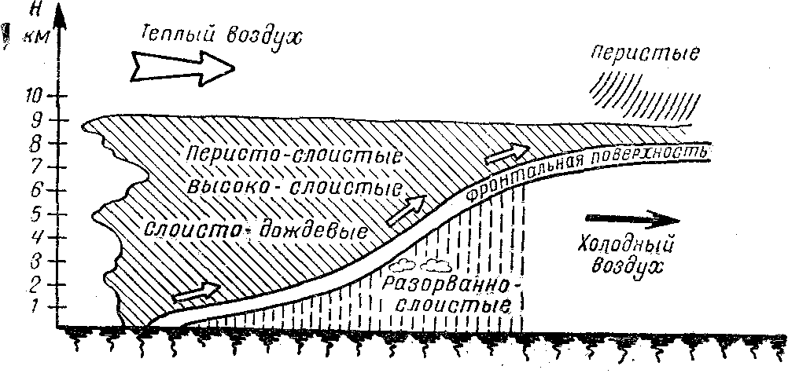
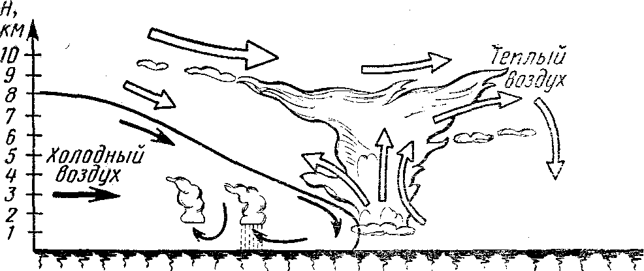
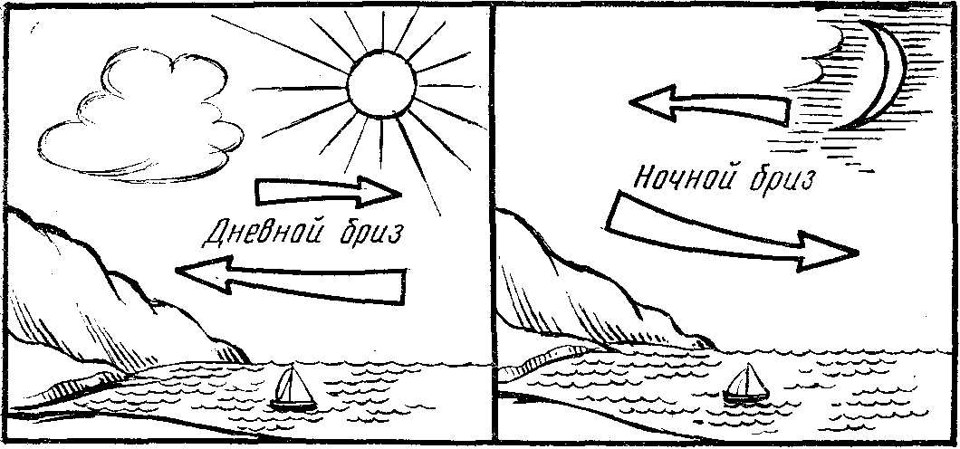
Рис. 131. Теплый фронт

Рис. 132. Холодный фронт
Рис. 133. Бриз

моросью—вдали от них. Антициклоны характеризуются слабыми ветрами. Нисходящие движения в них способствуют уменьшению насыщения воздуха водяным паром и обусловливают преобладание малооблачной погоды (летом).

Ветер
Условия полета на дельтаплане в значительной степени зависят от наличия ветра и его характера.
Ветер — это горизонтальное движение воздуха относительно земной поверхности. Непосредственной причиной возникновения ветра, как указывалось выше, является неравномерное распределение атмосферного давления по горизонтали.
Местные ветры. Воздушные течения, возникающие и приобретающие характерные для них свойства под влиянием местных физико-географическпх и термических я- -» условий, называются местными ветрами.
Бризы — ветры с суточной периодичностью, возникающие по берегам морей и больших озер, а также на некоторых больших реках. Дневной (морской) бриз направлен с моря на сушу, ночной (береговой)—с суши на море (рис. 133). Морской бриз возникает с 10—11 ч утра и распространяется в глубь континента на 20— 40 км. Его вертикальная мощность достигает в среднем 1000 м. Береговой бриз возникает после захода солнца» распространяется от береговой линии на 8—10 км, достигая высоты около 250 м.
Горно-долинные ветры — местная циркуляция воздуха между горным хребтом и долиной с суточным периодом. Днем ветер направлен из долины вверх по нагретому склону, а ночью — со склонов горы в долину. Горно-долинные ветры наблюдаются во всех горных системах и особенно хорошо выражены в ясную погоду летом.
Существуют и другие местные ветры, например: бора, фен, афганец и др., которые здесь не рассматриваются, но которые нужно обязательно учитывать, если полеты проводятся в районах, где они имеют место.
Термические восходящие потоки в атмосфере. В атмосфере всегда существуют восходящие и нисходящие
движения. Горизонтальные размеры индивидуальных вертикальных потоков воздуха чаще всего (особенно вблизи земли) не превышают десятков метров, а их скорость и направление непрерывно испытывают турбулентное, т. е. хаотические, изменения.
ripfa некоторых метеорологических условиях возникают сравнительно крупные и устойчивые вертикальные потоки, которые могут быть использованы дельтаплане-ристами. К их числу, в первую очередь, относятся кон-вективные восходящие движения, возникающие в теплое время года из-за того, что вследствие неодинакового нагрева отдельных объемов воздуха плотность некоторых из них оказывается меньше, чем окружающей атмосферы.
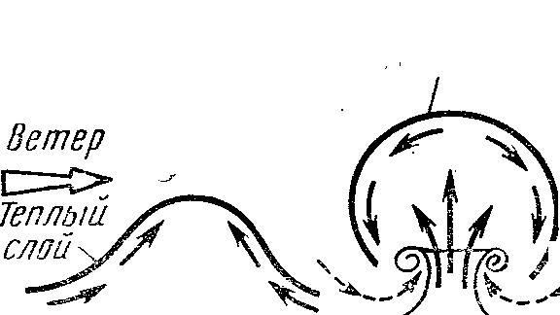
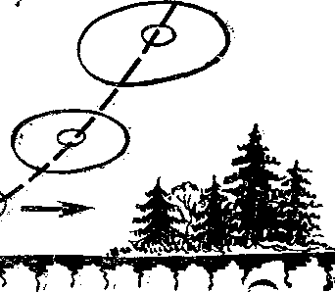
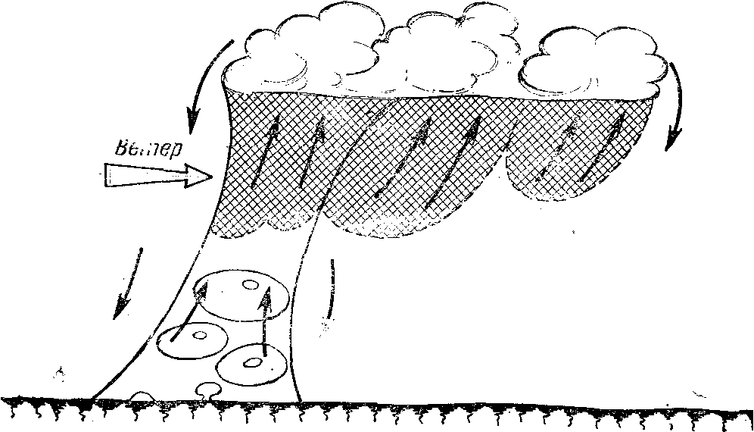
Элементами конвекции являются хорошо известные планеристам «термики». Они в большинстве случаев возникают над наиболее нагретыми участками почвы. Иногда (например, над холмами, скалами, лесными пожарами) термики как бы «привязаны» к теплым пятнам на поверхности земли и имеют форму струй, наклоненных вдоль ветра. Если ветер сильный, то такие струи рано или поздно отрываются от земли, превращаясь в изолированные объемы теплого (т. е. менее плотного), воздуха, так называемые «пузыри» (рис. 134), которые могут переноситься ветром на несколько километров от места зарождения. Иногда пузыри образуются выше поверхности земли.
Рис. 134. Тепловые пузыри
Теплый воздух
Траектория термиков
Холодный воздух

Рис. 135. Строение термиков
Строение термиков. Мы уже говорили, что термикв могут иметь форму либо струй, либо пузырей. Струеобразные термики чаще всего наблюдаются под кучевыми облаками и внутри последних. В нижних 100—200 м под облаками они имеют небольшие горизонтальные размеры, а выше сливаются в более или менее крупные конгломераты восходящих потоков с поперечником более 100 м. Внутри мощных кучевых и особенно кучево-дождевых облаков горизонтальные размеры коллективных струй подчас превышают 2 км
Конвективные пузыри более типичны для яснцй малооблачной погоды с умеренным или сильным ветром. Так же как и при струеобразной конвекции, размеры пузырей увеличиваются с высотой. Наиболее крупные пузыри образуются в результате объединения нескольких мелких термиков. Этому способствует то, что в кильватере поднимающихся пузырей (рис. 134—135) атмосферное давление понижено, благодаря чему сюда втягиваются соседние, более мелкие термики. Процесс объединения термиков наиболее интенсивен в слое 200— 500 м над поверхностью земли. Эти тепловые пузыри, если они достаточно больших размеров, могут быть использованы дельтапланеристами для получения некоторого выигрыша в высоте. Они почти бесполезны, если при этом возникает так называемое беспорядочное «кипение».
Внутри термиков обычно имеется вполне определенная циркуляция воздуха. В большей части струи движение воздуха вверх идет по спирали с вращением по ходу часовой стрелкии или, чаще всего, против хода часовой стрелки. Примером вращающихся струй могут служить
пыльные или песчаные вихри, наблюдающиеся в пустынях и\степных районах (так называемые «пыльные дьяволы»).
В верхней части струй и внутри пузырей происходит вихревая циркуляция воздуха, имеющая форму тора (баранки).''Она показана на рис. 134—135. Такая циркуляция способствует сохранению термика, препятствуя его перемешиванию с окружающим воздухом.
Горизонтальное сечение струй и пузырей имеет форму эллипса, вытянутого вдоль ветра. Ось, параллельная ветру, длиннее перпендикулярной на 15—20%. В крупных термиках эта разница иногда превышает 500 м, и ее следует учитывать при выполнении полетов на дель-тапланах.
Высота распространения термических потоков почти всецело определяется величиной перегрева термиков. Движение вверх может продолжаться до уровня (его называют уровнем конвекции), на котором запасы кинетической энергии исчерпываются. В умеренных широтах высота уровня конвекции в сухом воздухе обычно в околополуденное время равна 1—2 км. Утром и вечером она гораздо меньше. В Средней Азии термики подчас достигают высоты в 5—7 км.
Остановимся теперь на скоростях подъема воздуха в термиках. Скорости восходящего потока (и в струях, и в пузырях) максимальны в середине их горизонтального сечения и под облаками в 65% случаев достигают 2,5—4 м/с. Непосредственно под основанием кучевых облаков они иногда доходят до 5—6 м/с. Сбоку от восходящего потока обычно имеется широкий шлейф более слабых нисходящих движений. Дельтапланеристам важно помнить об этом и при полете под кучевым облаком быть готовыми ощутить сначала нисходящий поток, затем восходящий и, наконец, опять нисходящий. При наборе высоты под облаком не следует близко подходить к его нижней границе, так как восходящие потоки могут быть настолько сильными, что затянут дельтаплан внутрь облака. В 60—70% случаев внутри термика вместо острого максимума наблюдается участок с почти одинаковой скоростью. В больших термиках он занимает до 30% ширины восходящего потока. В умеренных широтах уровень наибольших скоростей восходящих яотоков в среднем расположен в слое 0,7—0,8 км. Вероятность больших скоростей подъема терминов' быстро убывает с ростом высоты. Вертикальные скорости воздуха растут от утра к середине дня, достигая максимума в 13—15 ч. К вечеру они постепенно рслабе-вают. ,/
Источники термиков. Для облегчения поиска терми-ков во время полета надо знать места, над кбторыми встреча с ними наиболее вероятна. Следует помнить, что количество термиков, быстрота их образования, а также скорость восходящих потоков определяется характеристиками и расположением «темных пятен» на поверхности земли. Чем скорее и сильнее эти пятна нагреваются солнцем, тем эффективнее их влияние в «производстве термиков», причем над большими «пятнами» образуются более крупные восходящие потоки. Вследствие того, что степень нагретости воздуха зависит от времени его пребывания над теплым участком, наиболее благоприятные условия для образования термиков создаются при штиле или при слабых ветрах.
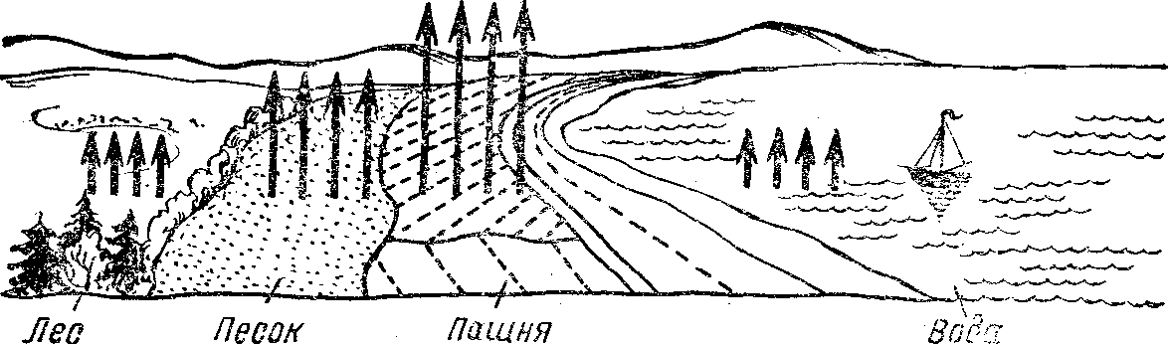
Перейдем теперь к факторам, влияющим на скорость нагревания почвы. Нагревание земной поверхности очень сильно зависит от того, какую часть падающей солнечной энергии она поглощает, а какую отражает. Чем меньше поверхность отражает—тем большая часть солнечной радиации поглощается и тем быстрее идет нагревание. Поэтому чернозем должен нагреваться быстрее, чем, скажем, трава или лес (рис. 136).
Рис. 136. Зависимость интенсивности восходящих потоков от характера земной поверхности

С утра термики в первую очередь возникают над более темными, а затем над сравнительно светлыми участками открытого грунта и лишь около полудня—над травянистыми лугами, лесами и над мелкими водоемами уо стоячей водой и темным дном. Над глубокими водоемами термики образуются во второй половине дня, причем высота восходящих потоков в этом случае обычно не превышает 250—300 м.
Высокие и мощные термики чаще всего формируются над границами участков с резко отличающимися друг от друга \ характеристиками (берег—вода, лес—поле и т. д.). Устойчивые и высокие термики развиваются над районами лесных (торфяных) пожаров, над городами и поселками. Мощные термики развиваются и вдоль крутых берегов рек, сильно нагретых солнцем.
Выше уже говорилось, что ветер отрывает струеоб-разные термики от земли и они превращаются в пузыри теплого воздуха. Очень сильный ветер способствует выравниванию температуры почвы и препятствует образованию термиков. Если скорость ветра внутри конвек-тивного слоя мало меняется с высотой, .то термики могут «выстраиваться» в линии, параллельные ветру. Такие линии хорошо видны по наличию полос кучевых облаков, образующихся в верхней части термиков. Между такими полосами воздух опускается. Одновременно может существовать несколько линий термиков, расстояние между которыми в 2—3 раза превышает толщину конвективного слоя, длина каждой линии иногда равна нескольким десяткам километров, но чаще всего она не превышает 10—15 км.
Турбулентность
Характерной особенностью атмосферных воздушных потоков является наличие в них вихрей, т. е. участков, на которых воздух вращается около некоторой оси. Оси вращения могут иметь любое направление, и лишь у таких гигантских вихрей, как циклоны и антициклоны, они всегда приблизительно вертикальны.
Наибольшее влияние на полеты оказывают сравнительно мелкие вихри с диаметром от нескольких метров до 500—600 м. Чаще всего эти вихри являются элементами атмосферной турбулентности. Лишь иногда, особенно у поверхности земли, образуются вихри, имеющие иную природу.
Атмосферная турбулентность и ее происхождение.
Турбулентностью называется хаотическое, неупорядоченное движение, при котором траектории отдельных объемов воздуха имеют произвольную ориентировку по отношению к направлению основного (среднего) потока.
Атмосферные движения всегда более или менее тур-булизированы: это проявляется в том, что в каждой точке потока скорость и направление его движения непрерывно изменяются — пульсируют, причем иногда эти пульсации по величине близки к скорости среднего движения. Причиной пульсаций является то, что скорости вихревого движения складываются со средней скоростью, вызывая тем самым ее увеличение или уменьшение. Частота пульсаций меняется от долей герца до десятков герц (колебаний в с). Она обратно пропорциональна размерам элементов турбулентности—вихрей.
Самые благоприятные условия для возникновения вихрей наблюдаются при обтекании неровностей рельефа. Поэтому у поверхности земли турбулентность наиболее интенсивная, особенно при сильных ветрах или при развитии конвекции. Конвекция турбулизирует поток даже при штилевых условиях.
Выше 1—1,5 км, где непосредственное влияние трения потока о подстилающую поверхность невелико, главными турбулизирующими факторами являются повышенные (по сравнению со средними) вертикальные контрасты температуры и ветра. Такая ситуация обычно наблюдается в слоях толщиной в несколько десятков или сотен метров. Поэтому и толщины слоев с интенсивной турбулентностью обычно не превышают 400—500 м.
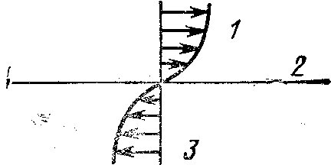
Почти скачкообразное изменение температуры и ветра часто наблюдается на границе облачных слоев и при пересечении атмосферных фронтов—зон перехода от теплых к холодным массам. Поэтому на указанных участках зачастую происходит резкое усиление турбулентности. Значительна она подчас и у границ «задерживающих слоев», т. е. слоев, в которых вместо обычного для тропосферы падения температуры с высотой она растет (инверсионные слои) или не меняется (изотермические слои).
Рис. 137. Сдвиг ветра:
1 — верхний слой; 2 — линия раздела; 3—нижний ело
Одним из распространенных случаев является турбулентность, связанная со сдвигом ветра. Когда два слоя воздуха движутся с разными по силе и направлению скоростями, то слой между ними оказывается под действием противоположно направленных сил трения, которые разрушают этот слой (рис. 137). Такое распределение .скоростей возможно только в случае большого перепада плотностей (теплый разряженный воздух движется над холодным, более плотным) и при малых скоростях потока. В большинстве же случаев неоднородность пограничного слоя быстро приводит к его турбулизации.
Особая ситуация возникает в условиях, изображенных на рис. 138. Наиболее часто она случается зимой, когда относительно теплый воздух движется над котловиной, в которой застоялся холодный воздух.
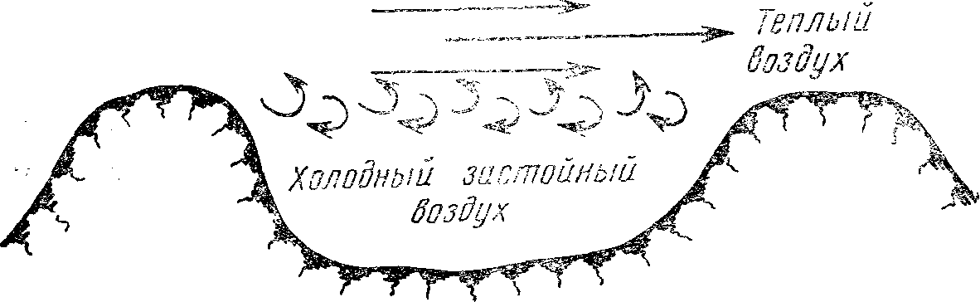
Благодаря тому, что турбулентные вихри обладают запасами кинетической энергии, они в состоянии самостоятельно перемешиваться внутри потока. Взаимодействуя между собой, они могут терять устойчивость и распадаться на более мелкие части. Если вначале все вихри могли иметь одинаковые размеры, то в дальнейшем под влиянием турбулентности в потоке одновременно могут оказаться вихри с различными размерами.
Рис. 138. Сдвиг ветра над долиной при движении теплого воздуха над застойной зоной холодного воздуха

Воздействие турбулентности на дельтаплан. Хотя пульсации скорости потока могут иметь произвольные направления, их всегда можно разложить (мысленно) на вертикальную и горизонтальную составляющие, воспользовавшись правилом параллелограмма. Хотя на условия полета влияют и горизонтальные и вертикальные пульсации скорости, однако наибольшее влияние оказывают последние, так называемые вертикальные порывы. Величины вертикальных порывов, как правило, не превышают 1—2 м/с, но иногда, особенно с подветренной стороны гор, а летом и в слое с интенсивной конвекцией, они достигают 10—15 м/с. В среднем наибольшая турбулентность наблюдается у земли, а самые «спокойные» потоки расположены в слое 4—6 км, где сильная турбулентность может наблюдаться лишь в мощных кучевых облаках.
При полете в турбулентной зоне дельтаплан пересекает атмосферные вихри, под воздействием которых то поднимается, то опускается. Чередующиеся перегрузки вызывают появление болтанки дельтаплана. Она тем интенсивнее, чем больше величина вертикального порыва и чем круче нарастает его скорость. В кучевых облаках такая турбулентность существует почти всегда.
Вне облаков самая сильная турбулентность наблюдается с подветренной стороны горных хребтов, где вихре-образование связано с деформацией потока, обтекающего гору. Заметная турбулентность может наблюдаться и над горами, а также вниз по потоку, куда вихри сносятся ветром.
Крупные вихри вблизи земли. В нижней части тропосферы, чаще всего у самой поверхности земли, могут образовываться более устойчивые и долгоживущие вихри, чем турбулентные. К ним относятся подветренные роторы, пыльные или песчаные вихри (микросмерчи) и вихри, возникающие при обтекании неровности рельефа.
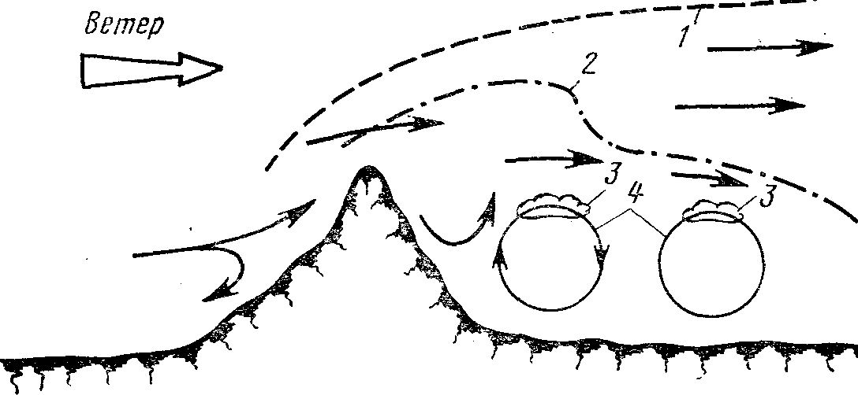
Подветренные роторы. В подветренной зоне горных хребтов довольно часто существуют крупные цилиндрические вихри с почти горизонтальной осью—роторы. С ними связаны чрезвычайно сильные горизонтальные и вертикальные порывы воздуха. Наиболее крупными вихрями (с диаметром до 1 км) являются роторы, образующиеся у подветренного склона хребта (рис. 139). Они периодически «отрываются» и, уплывая вместе с потоком, вызывают усиление турбулентности и вдали от гор. На месте «уплывших» образуются новые вихри. Характерно, что около основных роторов часто возникают крупные (хотя и меньше самих роторов) вихри, вращение которых уже не обязательно идет вокруг горизонтальной оси. Наличие такого вихревого скопления делает потоки в роторной зоне еще более порывистыми.
Рис. 139. Образование подветренного ротора:
1-внешняя граница зоны повышенной турбулентности 2-зона наиболее сильной турбулентности; 3-роторные облака; 4 - роторы
Полет дельтаплана внутри роторов может сопровождаться потерей управляемости и опасными перегрузками для конструкции. Поэтому надо по возможности избегать полетов вблизи подветренных склонов ниже верхней их кромки. Если это невозможно, то надо стремиться не пересекать роторы. Признаком их наличия может служить специфическая облачность, образующаяся в верхней части этих вихрей.
Роторные облака имеют вид разорванно-кучевых с .небольшим вертикальным развитием и разорванными краями. Отдельные части этих облаков непрерывно меняют свой вид. При этом, в отличие от обычных кучевых облаков, они не смещаются потоком, а как бы стоят на одном и том же месте.
Пыльные (песчаные) микросмерчи. В теплое время года интенсивный нагрев поверхности земли приводит к развитию атмосферной конвекции. При этом над засушливыми и пустынными районами с рыхлой, слабо связанной с нижними слоями почвой иногда возникают сравнительно крупные пыльные или песчаные вихри, вращающиеся по ходу или против хода часовой стрелки вокруг вертикальной или слегка наклоненной оси. По своей структуре они представляют собой небольшие по размерам смерчи (торнадо). Американцы обычно называют их «пыльными дьяволами». Мы в дальнейшем будем называть их для краткости «микросмерч».
Наиболее характерной чертой пыльных микросмерчей
•является значительная устойчивость и упорядоченность движений внутри их, особенно заметная на фоне хаотической термической конвекции вблизи земной поверхности. Источником энергии для подобных вихревых движений является конвекция. В механизме закручивания воздуха внутри микросмерча еще много неясного.
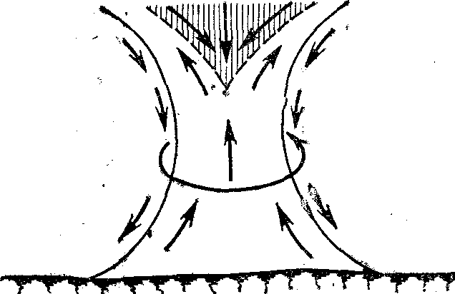
Траектория перемещения микросмерчей в среднем параллельна направлению ветра, но на отдельных участках она может отклоняться в сторону на несколько десятков градусов. Особенно велико такое «рыскание по курсу» при слабых ветрах. В таких случаях перемещение пыльных вихрей вдоль поверхности земли происходит крайне неравномерно. Иногда они «застывают» на некоторое время над одним и тем же местом или начинают двигаться не в соответствии с направлением ветра, а следуя от одной наиболее возвышенной и нагретой части местности к другой. В целом микросмерчи могут переноситься на многие километры от места их возникновения.
Рис. 140. Микросмерч

Характерной особенностью микросмерчей является наличие в их центре нисходящего потока, а на периферии — интенсивных восходящих движений воздуха (рис. 140). Максимальные вертикальные скорости внутри пыльных вихрей близки к 10 м/с, а горизонтальные к 11—12 м/с. Размеры микросмерчей могут колебаться в широких пределах. Так, наблюдались их диаметры от одного-двух до нескольких сотен метров, а вертикальные мощности (толщины)—от нескольких метров до 1—1,5 км. Чаще всего толщина микросмерча не превышает нескольких сотен метров. Время существования пыльных вихрей сравнительно редко превышает 20— 30 мин. Чем больше толщина вихря, тем в среднем дольше он может существовать.
Особо отметим, что сильные вертикальные потоки внутри микросмерчей сочетаются с интенсивной турбулентностью. Поэтому пересечение этих образований на дельтаплане может привести к сильной болтанке и броскам. Особенно нежелательна встреча дельтаплана с нижней половиной микросмерчей, сбоку от которой обычно наблюдаются сильные нисходящие потоки. При попадании в них дельтаплан неожиданно может бросить вниз. Естественно, что это наиболее опасно в момент посадки и взлета.
Возникновение вихрей при обтекании неровностей рельефа. Так как полеты на дельтапланах наиболее часто совершаются в слое трения, т. е. в зоне механической турбулентности, то особое внимание необходимо уделить подробному рассмотрению условий полета вблизи препятствий.
На рис. 141 показано обтекание прямоугольного объекта, например, здания. Из рисунка видно, что завихрения вызываются углами объекта. Этот же механизм образования турбулентности действует и при обтекании поверхностей естественного происхождения, когда они имеют изломы.
На рис. 142 показано несколько случаев обтекания склонов различной формы в сечении. Плавный перегиб практически не турбулизирует поток (рис. 142,а). Резкий перегиб (рис. 142, б) при слабом ветре вызывает более или менее устойчивый вихрь. С усилением ветра образуется менее устойчивая, но более сильная вихревая зона (рис. 142,е). С ростом плотности турбулентность образуется при меньшей скорости ветра.
Радиус кривизны кромки склона другой важный фактор, определяющий наличие турбулентности. Чем он меньше, т. е. чем острее кромка, тем сильнее турбулентность при той же скорости ветра. Склон, изображенный на рис. 142, г, потенциально опасен для полетов, так как здесь имеется турбулентность на вершине даже при слабом ветре. Условия турбулентности, близкие к рассмотренным выше, существуют также на гребнях холмов. На рис. 143 даны три типичных случая. В случае, показанном на рис. 143, а, мы видим обтекание слабым ветром гребня с пологим подветренным склоном. В случае, изображенном на рис. 143,6, показан подветренный ротор у гребня, возникающий при более сильном ветре и большей крутизне склона. Рис. 143, в иллюстрирует наиболее частый случай обтекания гребня, когда на подветренной стороне устанавливается зона сплошной турбулентности.
С подветренной стороны гребня иногда возможно стартовать, используя нижнюю часть пригребного ротора, где воздух движется к вершине (рис. 144). Однако после старта аппарат окажется в зоне беспорядочных вихрей. Такой полет, когда аппарат непрерывно бросает во все стороны, могут позволить себе только очень опытные пилоты. Риск, на который они при этом идут, достаточно велик и он, конечно, должен быть оправдан целью такого опасного полета.
На рис. 145 показан крайний случай, когда подветренная сторона гребня имеет форму обрыва. Старт с него безусловно опасен даже при ветре 1 м/с.
Другой особый случай турбулентности имеет место при обтекании впадин (рис. 146). Разумеется, летать здесь нельзя. Если впадина достаточно длинная и ветер направлен вдоль нее, то в месте сужения будет наблюдаться усиление ветра, а также изменение его направления на наветренных кромках. Степень завихренности потока будет зависеть от крутизны склонов, остроты кромок и скорости ветра (рис. 147).
Деревья являются наиболее распространенным препятствием для ветра. Возникающая от них турбулентность бывает интенсивнее при наличии листвы (рис. 148). Ряд деревьев, естественно, создает множество хаотиче* ских вихрей, однако если деревья расположены достаточно плотно, то этот ряд действует скорее как сплошная стена, а не как решетка. Например, если ветер дует поперек дороги, обсаженной по сторонам деревьями, то здесь будет турбулентность, как и при обтекании впадины. Полет над таким местом безусловно опасен. Иногда, правда, пролетая над обращенной к ветру стеной леса, можно ощутить подъем, как над склоном.
Старт в окружении деревьев требует дополнительной осторожности, так как дельтаплан весьма чувствителен к небольшим вихрям, особенно на больших, околосрыв-ных углах атаки, которые неизбежны при старте.

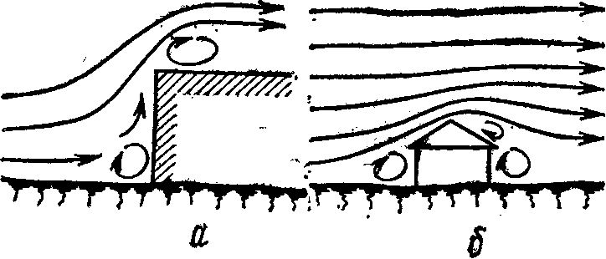
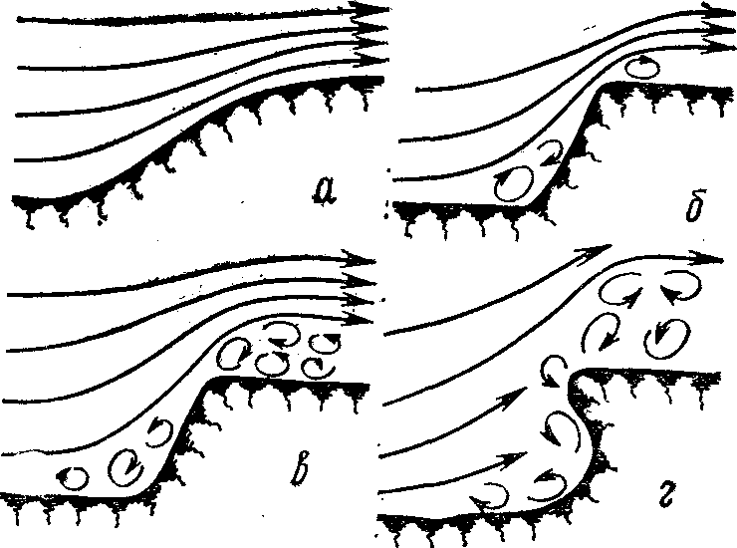
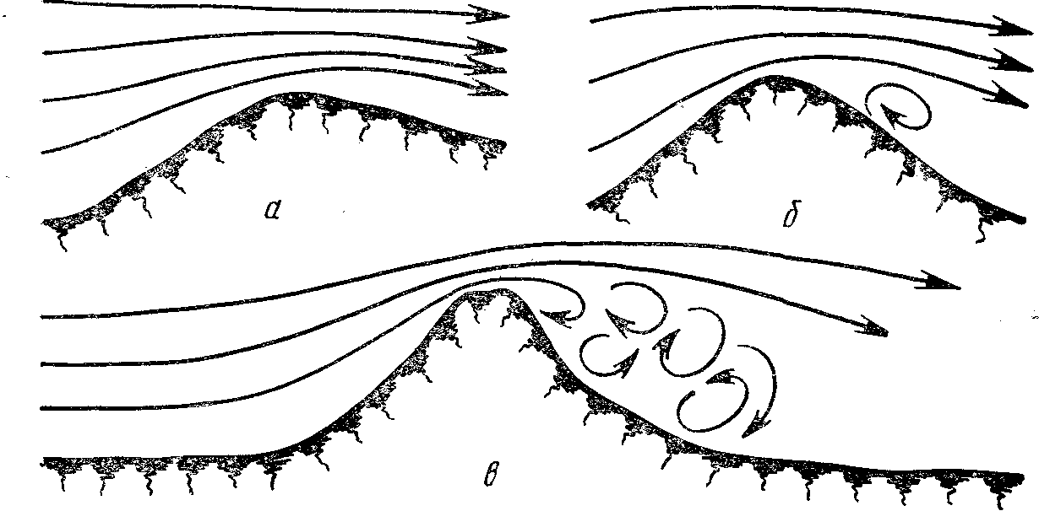
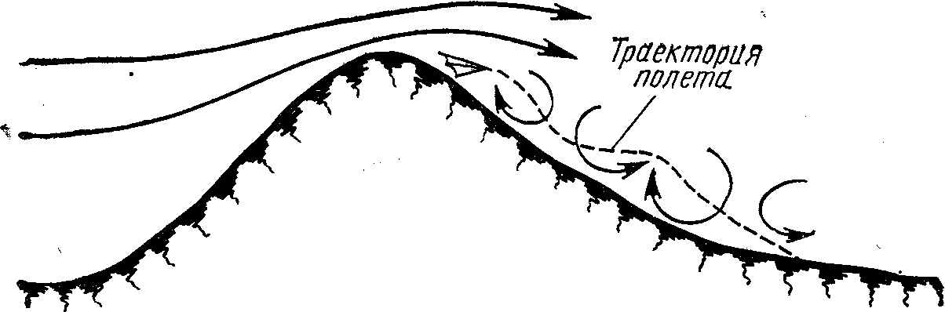
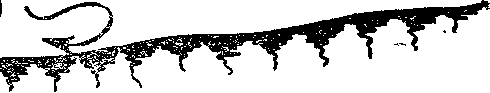
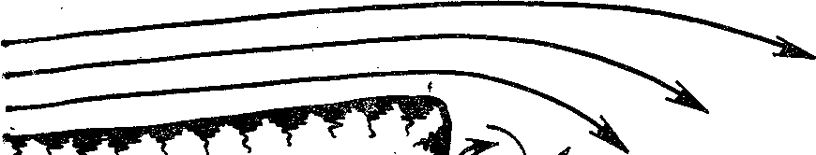
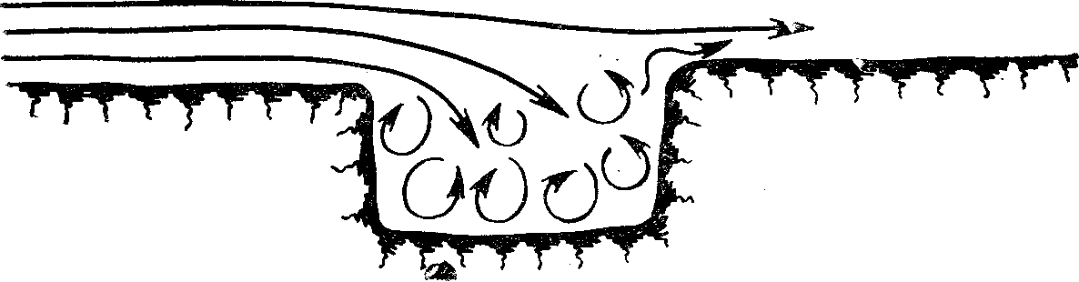
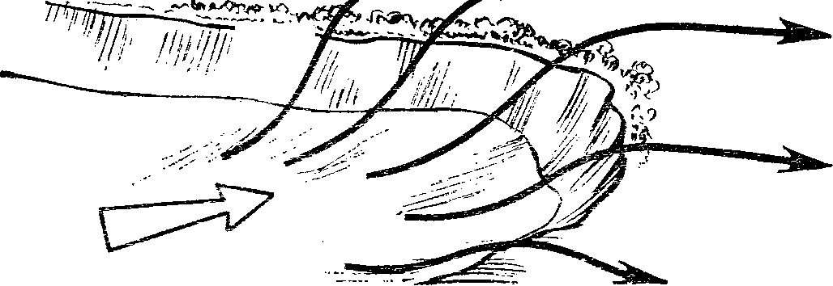
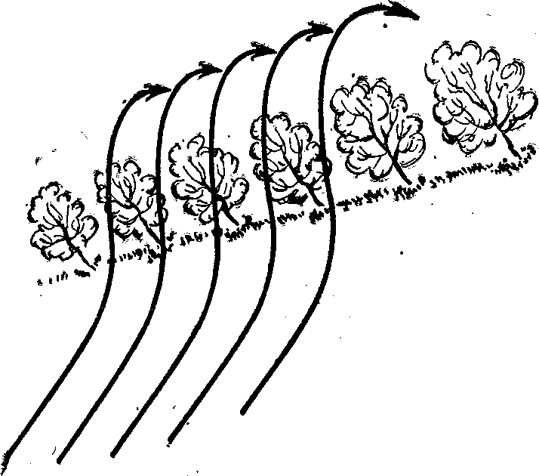
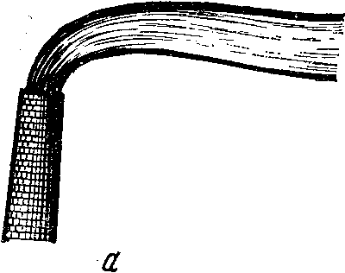
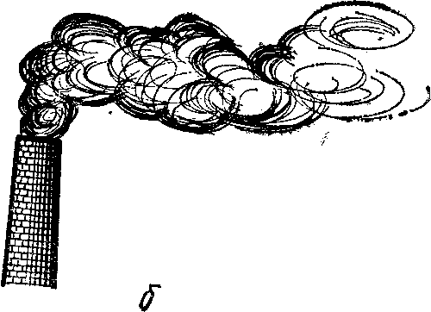
Рис. 141, Обтекание
объекта:
а — обтекание яряхо-угольного объекта; б—обтекание отдельно «то-ящего вдавия

Рис. 142. Обтекание склонов различного профиля в сечении:
а — поток вдоль илавкой поверхности; б—обтекание склона с резкви изломом слабым ветроы; в—обтекание склона • резквм изломом сильным ветром; г— обтекание обрыва

Рис. '143. Обтекание холмов и гребней различной формы в сечении
Рис. 144. Полет со стартом в предвершинном вихре
Рис. 145. Турбулентность за обрывом
Рис, 146. Обтекание впадин
122 Рис. 147, Обтекание лощины
Рис. 148. Обтекание ряда деревьев

Рис. 149. Дымовая струя в плавном (а) и турбулентном (б) потоках

Полеты в условиях турбулентности. Усвоив все, что говорилось выше о турбулентности, пилот должен овладеть техникой полета в болтанку и твердо знать, в каких случаях можно выполнять полет. Подчеркнем, что наблюдение за окружающей обстановкой необходимо для того, чтобы определить, что ожидает пилота в воздухе.
Осмотрев пространство впереди себя (против ветра), пилот должен составить четкое представление о возможных источниках возникновения турбулентности. При ветре турбулентная зона за большими холмами и гребнями простирается на значительные расстояния, и необходимо избегать попадания в нее.
Вихри от зданий и деревьев в зависимости от их размеров могут обладать значительной энергией на удалении сотни метров по направлению ветра, и пилот должен проявлять максимум осторожности при посадке с подветренной стороны даже небольших препятствий.
Существуют различные способы визуального обнаружения турбулентности, например, наблюдение за дымом, вымпелами, за подброшенным пучком травы, пушистыми семенами растений. На рис. 149 показана дымовая струя в плавном и турбулентном потоках.
В любом случае порывы тех размеров, которые наиболее существенны для дельтаплана, можно почувствовать, стоя на ветру, однако важно подчеркнуть, что эти порывы могут встретиться уже в полете, хотя на земле при старте они не ощущались.
Величина нагрузки от турбулентности зависит от средней скорости ветра, удельной нагрузки на крыло и полетной скорости. Чем меньше нагрузка на крыло, тем легче дельтаплан увлекается порывом. Так как сила, действующая на тело, пропорциональна ускорению потока относительно аппарата, то аппарат на больших скоростях подвергается значительно большим нагрузкам от порывов. Поэтому летать на повышенных с к о-ростях в турбулентности опасно.
Чем меньше скорость, тем меньше нагрузка от порывов на аппарат. Однако на слишком малых скоростях летать не менее опасно. Аппарат, летящий на околосрывном режиме, может свалиться на крыло под действием порыва. Лучшей скоростью при полете в болтанку будет та, которая находится между предельными режимами. Для большинства дельтапла-нов такой скоростью будет скорость вблизи максимального качества, т. е. около наивыгоднейшей.
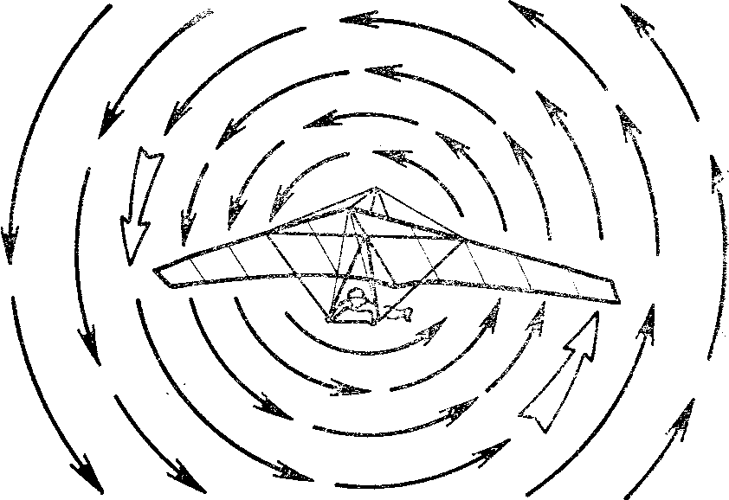
Часто действие отдельного вихря на аппарат проявляется в ударном увеличении или уменьшении подъемной силы. Степень опасности зависит от того, какую перегрузку аппарата способны вызвать вертикальные порывы. Порывы, изменяющие перегрузку на единицу, безусловно опасны. Продолжительное действие турбулентности такой интенсивности может вызвать потерю контроля над положением в пространстве, так как при бросках вниз с ускорением, близким к ускорению свободного падения, наступает потеря веса и разгрузка купола дельтаплана. В дополнение к этому резкие броски вверх и вниз создают добавочную перегрузку, которая может быть опасной для аппарата в прочностном смысле.
Рис. 150. Действие вихря с горизонтальной осью на дельтаплан
Большое внимание, уделенное вопросу турбулентности, объясняется ее большой опасностью для полетов. Наиболее заметно турбулентность проявляется в виде бросков аппарата вверх и вниз, однако и броски по крену нередки, т. е. в турбулентной атмосфере присутствуют вихри всех направлений вращения. На рис. 150 показан вихрь с горизонтальной осью. Его действие наиболее опасно, если скорость дельтаплана близка к скорости сваливания и если полет происходит вблизи земли.

Признаки изменения погоды
Заблаговременное знание состояния погоды и возможных ее изменений позволяет дельтапланеристу использовать хорошую летную погоду и предупредить серьезные последствия в случае неблагоприятных метеорологических условий.
Метеорологическая сводка бытового назначения не всегда достаточна для дельтапланериста, так как она относится к крупным районам и не отражает незначительных изменений погоды вблизи места проведения полетов. Дельтапланерист должен хорошо знать общие признаки изменения погоды, которые определяются анализом взаимодействия состояния метеорологических факторов: атмосферного давления, облачности, температуры воздуха, скорости и направления ветра, влажности и т. д., и уметь составить прогноз погоды по местным наблюдениям. Такой прогноз можно составить самому на ближайшие часы (до 12 ч), а приближенный— на сутки.
Чтобы составить или проверить прогноз, надо всего несколько минут, но эти минуты избавят от возможных неприятностей в полете. Нельзя доверять чистому небу, если прогноз свидетельствует о шторме.
При пользовании местными признаками нужно иметь в виду, что один признак не всегда гарантирует верность прогноза. Чем больше признаков, дающих одинаковые указания, тем больше вероятность правильности прогноза. Если признаки выражены не резко и изменяются медленно, то погода будет изменяться медленно, и наоборот.
Признаки устойчивой хорошей погоды:
высокое давление в течение нескольких дней медленно и непрерывно повышается;
правильный суточный ход ветра: ночью тихо, днем значительное усиление ветра, на берегах морей и больших озер, а также в горах правильная смена ветров:
днем с воды на сушу и из долин к вершинам, ночью — наоборот;
правильный суточный ход температуры: днем повышение, ночью понижение; в зимнее время температура низкая, летом высокая;
зимой ясное небо и только к вечеру при штиле могут наплывать тонкие слоистые облака; летом наоборот— развивается кучевая облачность и к вечеру исчезает;
осадков нет; ночью сильная роса или иней;
приземные туманы, исчезающие после восхода солнца;
ясные безоблачные ночи (летом);
в начале дня появляются неподвижные перистые облака, которые исчезают к вечеру;
быстро темнеет после захода солнца;
движение перистых облаков с востока на запад;
солнце при заходе не меняет своей окраски, сохраняя беловато-желтый цвет;
над сушей наименьшая температура перед восходом солнца, а наибольшая в 14—15 ч;
дым, идущий из трубы, поднимается вертикально вверх;
небо безоблачное, и после захода солнца на горизонте видна серебристая полоса;
деформация диска солнца или луны при восходе или заходе.
Признаки устойчивой плохой погоды:
низкое давление, мало изменяющееся или еще более понижающееся;
отсутствие нормального суточного хода ветра; скорость ветра значительная;
небо сплошь затянуто слоисто-дождевыми или слоистыми облаками;
продолжительные дожди или снегопады;
незначительные изменения температуры в течение ' суток; зимой относительно тепло, летом — прохладно.
Признаки ухудшения погоды:
падение давления; чем быстрее падает давление, тем скорее изменится погода;
ветер усиливается; суточные колебания его почти исчезают, направление ветра меняется;
появление большого количества облаков различной формы, которые быстро движутся и могут совершенно закрыть горизонт;
температура воздуха повышается к концу дня;
быстрое движение перистых облаков с запада на восток;
небо имеет белесоватый цвет;
отсутствие росы ночью;
небо с утра имеет красноватый цвет;
дым, идущий из трубы, стелется горизонтально;
усиление ветра к вечеру;
день был безоблачный, к вечеру появляются облака, и солнце заходит в тучу;
в начале или середине дня пчелы роем летят в улей;
звезды мерцают синими оттенками;
иногда ночью повышение температуры.
Признаки улучшения погоды:
давление повышается;
постепенное прояснение неба;
дождь или снег выпадают временами и бывают до вольно сильными, но не продолжительными;
температура зимой понижается, летом повышается (после предварительного понижения);
в течение дня идет сильный дождь, а к концу дня он ослабевает;
к концу дня небо делается светло-красным;
во второй половине дня появляется радуга;
дым, идущий из трубы, поднимается вертикально;
если в начале дня идет сильный дождь, а ветер почти отсутствует, то к середине дня можно ждать хорошей погоды.
Признаки приближения шквала—внезапного, сильного увеличения скорости ветра и мгновенных изменений его направления, особенно важно знать дельтапланеристу.
Наиболее подходящее время для возникновения шквалов—теплое время дня. Особенно часто шквалы возникают перед приближением мощных кучево-дождевых облаков.
Признаки, предвещающие приближение шквала, следующие:
на непродолжительное время совершенно стихает ветер;
на горизонте видна низкая, быстро движущаяся туча с очень резко очерченным контуром; в последнем случае шквал может сопровождаться дождем или градом;
вслед за дождем сразу начинает дуть свежий ветер;
на горизонте появляется пелена пыли.

